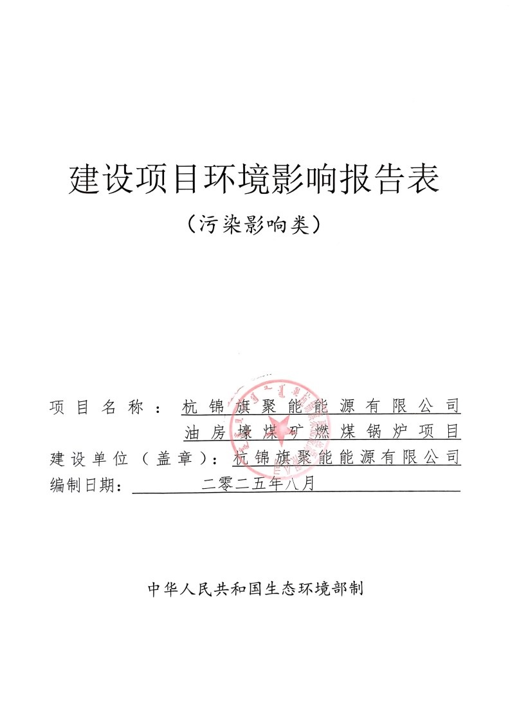

建设项目环境影响报告表
（污染影响类）

项目名称：杭锦旗聚能能源有限公司
油房壕煤矿燃煤锅炉项目
建设单位（盖章）：杭锦旗聚能能源有限公司
编制日期： 二零二五年八月

中华人民共和国生态环境部制

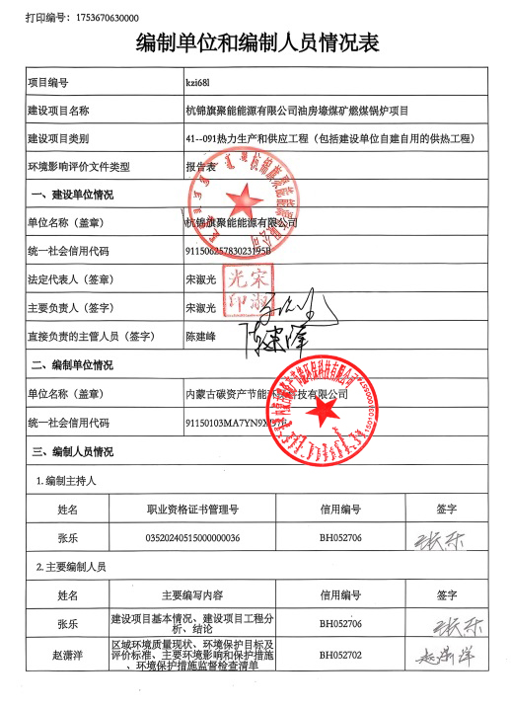

一、建设项目基本情况
建设项目名称 | 杭锦旗聚能能源有限公司油房壕煤矿燃煤锅炉项目
项目代码 | /
建设单位联系人 | 张钊 | 建设单位联系人 | 15554765017
建设地点 | 内蒙古自治区鄂尔多斯市东胜区泊尔江海子镇杭锦旗聚能能源有限公司油房壕煤矿工业场地范围内
地理坐标 | 北纬39度54分11.013秒，东经109度21分52.505秒
国民经济  行业类别 | D4430 热力生产和供应 | 建设项目  行业类别 | 四十一、电力、热力生产和供应业-91 热力生产和供应工程（包括建设单位自建自用的供热工程）-燃煤、燃油锅炉总容量65吨/小时（45.5兆瓦）及以下的
建设性质 | □新建（迁建）  改建  扩建  □技术改造 | 建设项目  申报情形 | 首次申报项目  □不予批准后再次申报项目  超五年重新审核项目  □重大变动重新报批项目
项目审批（核准/备案）部门（选填） | / | 项目审批（核准/  备案）文号（选填） | /
总投资（万元） | 4000 | 环保投资（万元） | 455
环保投资占比（%） | 11.37 | 施工工期 | 6个月
是否开工建设 | 否  是： | 用地  面积（m²） | 4170（工业场地内，无新增占地）
专项评价设置情况 | 本项目同专项评价设置原则对照见下表。  表1-1 本项目同专项评价设置原则对照表  综上，本次评价不需设置专项评价。
  专项评价的类别 | 设置原则 | 本项目情况 | 是否设置专项评价
  大气 | 排放废气含有毒有害污染物、二噁英、苯并[a]芘、氰化物、氯气且厂界外500 米范围内有环境空气保护目标的建设项目 | 不排放前述污染物，周边500米范围内也无环境空气保护目标 | 否
  地表水 | 新增工业废水直排建设项目 (槽罐车外送污水处理厂的除外)；新增废水直排的污水集中处理厂 | 生产废水全部回用 | 否
  环境风险 | 有毒有害和易燃易爆危险物质存储量超过临界量的建设项目 | 不涉及有毒有害及易燃易爆等危险物质 | 否
  生态 | 取水口下游500米范围内有重要水生生物的自然产卵场、索饵场、越冬场和洄游通道的新增河道取水的污染类建设项目 | 不属于此类项目 | 否
  海洋 | 直接向海排放污染物的海洋工程建设项目 | 生产废水全部回用，不外排 | 否
规划情况 | 2007年6月25日，国家发展和改革委员会以“发改能源〔2007〕1388号”批复了《鄂尔多斯塔然高勒矿区总体规划》
规划环境影响评价情况 | 2008年4月，原环境保护部以“环审〔2008〕193号”文出具了对《内蒙古自治区鄂尔多斯塔然高勒矿区总体规划环境影响报告书》的审查意见
规划及规划环境影响评价符合性分析 | 1、与《内蒙古自治区鄂尔多斯塔然高勒矿区总体规划》的符合性分析  根据2007年6月25日国家发展和改革委员会以“发改能源〔2007〕1388号”批复的《鄂尔多斯塔然高勒矿区总体规划》，矿区东西长64公里，南北宽约37公里，面积2379平方公里。矿区划分为5个井田和1个勘查区，建设总规模暂定为2600万吨/年。其中，塔然高勒1000万吨/年，呼斯梁400万吨/年，红庆梁600万吨/年，油房壕300万吨/年，泊江海子300万吨/年，西南部勘查区勘查程度低，待进一步勘查后确定开发方式。  油房壕煤矿是塔然高勒矿区规划的矿井之一。油房壕煤矿建设规模、开发方式及建设时序均符合矿区总体规划及规划环评要求。本项目是油房壕煤矿的一项附属工程，主要建设3台20t/h的燃煤蒸汽锅炉及其他配套工程，项目建设符合塔然高勒矿区总体规划及批复的要求。  2、建设项目与《内蒙古自治区鄂尔多斯塔然高勒矿区总体规划环境影响报告书》及其批复符合性分析  2008年3月，中煤科工集团北京华宇工程有限公司编制完成《内蒙古自治区鄂尔多斯塔然高勒矿区总体规划环境影响报告书》。2008年4月，原环境保护部以“环审〔2008〕193号”文出具了对塔然高勒矿区环境影响报告书的审查意见。  本项目与该审查意见相符性分析见表1-2。  表1-2 项目与《内蒙古自治区鄂尔多斯塔然高勒矿区总体规划环境影响报告书》及其审查意见相符性分析  由上表可知，本项目符合规划环评审查意见的要求
  序号 | 矿区规划环评及批复中相关要求 | 本项目情况 | 符合性
  1 | 切实做好对遗鸥国家级自然保护区的保护。在保护区北部边界以北留设宽度不低于500米的保护煤柱。油房壕井田与保护区飞地实验区的重合区应划为禁采区，并在实验区周边留设宽度不低于500米的保护煤柱。加强对鸡沟河汇水通道的保护，确保汇水功能不受影响。泊江海子井田在开发过程中首先开采中部和东部煤层，矿区西南部勘察区内的鸡沟河汇水区应暂缓开采。在矿区开发过程中，应通过整治鸡沟河上游淤地坝、增强汇水区水源涵养能力等措施，构建适合遗鸥生存的自然环境。 | 本项目是油房壕煤矿的一项附属工程，主要建设3台20t/h的燃煤蒸汽锅炉及其他配套工程，不涉及井田开发 | 符合
  2 | 加强矿区生态环境治理。在矿区开发过程中，对南部井田、北部井田和西南部勘查区分别制定生态环境综合整治方案，落实资金来源和项目安排，并与煤炭资源开发同步实施。规划内所包含的建设项目在施工时应尽量缩小施工范围，减少对植被的破坏。 | 本项目位于油房壕煤矿工业场地范围内，施工期及运行期无新增占地，不会破坏周边植被 | 符合
  3 | 加强对地下水资源的保护。在矿区北部煤炭露头线附近留设一定宽度的缓冲区和足够的防水煤岩柱，确保煤炭开采不对浅部含水层造成影响。建立全矿区地下水长期动态监测计划，合理设置观测井，在地下水位大幅度下降时应立即采取禁采、限采或留设煤柱等措施保护好地下水资源。对泊江海子镇水源地、高头窑乡水源地、杭锦旗锡尼镇水源地的取水井，以及矿区范围内村庄居民沟谷旱井，应设点进行长期观测。针对采煤导致的群众用水困难问题，应采取供水等措施保障群众用水 | 本项目不涉及地下水开采，项目用水为经处理后的矿井水，生产废水全部回用，对地下水资源影响很小 | 符合
  4 | 加强矿井水和污废水的综合利用。在矿区范围内统筹建设矿井水和污废水的处理和综合回用设施，将矿井水和污水处理后全部回用。根据报告书提出的建议，在泊江海子井田和油坊壕井田之间构筑生态蓄水池，用于储存富余矿井水，并在征得同意后，通过输水明渠将符合保护区水质要求的富余矿井水补入保护区内的桃—阿海子。 | 本项目不涉及地下水开采，项目用水为经处理后的矿井水，生产废水全部回用，不外排 | 符合
  5 | 泊江海子镇规划控制区边界应划为禁采区，并从边界向外合理留设保护煤柱。在各井田开发之前，依托现有城镇，将受开采沉陷影响需要搬迁的居民提前搬迁安置 | 本项目是油房壕煤矿的一项附属工程，主要建设3台20t/h的燃煤蒸汽锅炉及其他配套工程，不涉及煤炭开采 | 符合
  6 | 污染物排放总量指标应纳入鄂尔多斯市的污染物排放总量控制计划 | 本项目污染物排放总量指标纳入鄂尔多斯市的污染物排放总量控制计划 | 符合
  7 | 在矿区范围内统筹建设矿井水和污废水的处理和综合回用措施，将矿井水和污水处理后全部回用。按照报告书所提建议，在泊江海子井田和油房壕井田之间构筑生态蓄水池，用于储存富余矿井水，并在征得遗鸥自然保护区管理局同意后，通过输水明渠将符合保护区水质要求的富余矿井水补入保护区内的桃—阿海子。 | 项目用水为经处理后的矿井水，生产废水全部回用，不外排 | 符合
  8 | 建议在开发过程中对水源地以及村庄居民饮用水井设点进行长期观测，一旦发现问题，立即采取措施保证水源供应。 | 根据油房壕煤矿环评，煤矿运营后将对周边村庄居民水井设点进行长期跟踪观察和监测，一旦发现水井受到煤矿开采破坏，矿方应立即为受影响居民新建水井解决其供水问题 | 符合
  9 | 1、煤矿工业场地锅炉除尘效率达到95%～97%，脱硫效率达到50%～70%；2、建议煤矿内煤炭运输及转载点均应在封闭建筑内，运矸车辆加密封罩，运矸道路采用洒水措施抑尘；3、建议在筛分破碎车间设机械通风除尘，原煤落煤点设有湿式除尘；4、对于排矸场和储煤场扬尘，建议对原煤产品做到不露天、不落地、密闭贮运，控制储煤场周边粉尘浓度在80mg/m³之内，对排矸场加强洒水降尘措施。 | 本项目锅炉除尘效率不低于99%，脱硫效率不低于80%；根据油房壕煤矿环评其余均可符合相应要求 | 符合
  10 | 矿区固体废物综合利用和处置的基本原则为综合利用为先，处置为后。掘进矸石可基建期作为基石料，后期用于矿坑充填及塌陷区回填，洗选矸石可用于矸石发电、塌陷区回填及建材原料，剩余矸石排至排矸场；锅炉灰渣可用于建材原料或建筑原料，剩余部分排至排灰场；生活垃圾运至周边旗区公共事业管理局处理；污泥进行堆肥无害化处理后可用于土地复垦，实施困难时可运往垃圾处理场进行卫生填埋。 | 锅炉灰渣立足于当地铺路或建材厂综合利用；根据油房壕煤矿环评其余均可符合相应要求 | 符合
  11 | 切实做好对遗鸥国家级自然保护区的保护。油房壕井田与保护区飞地实验区的重合区应划为禁采区，并在实验区周边留设宽度不低于500米的保护煤柱。加强对鸡沟河汇水通道的保护，确保汇水功能不受影响。在各井田开发之前，依托现有城镇，将受开采沉陷影响需要搬迁的居民提前搬迁安置。 | 根据油房壕煤矿环评，油房壕井田与保护区飞地实验区的重合区划为禁采区，并在实验区周边留设宽度为500米的保护煤柱；沉陷区土地治理率达到95%；植被恢复系数达到98%；林草覆盖率达到30%；水土流失总治理度达到95%；土壤流失控制比达到0.7；危害性滑坡、裂缝等沉陷灾害的治理率达到100%。在井田开发之前，依托泊江海子镇，将受开采沉陷影响需要搬迁的居民提前搬迁安置 | 符合
其他符合性分析 | 1、产业政策符合性  对照《国民经济行业分类（GB/T 4754-2017）》，本项目属于D4430热力生产和供应，根据《产业结构调整指导目录（2024年本）》，本项目不属于其中规定的鼓励类、限制类和淘汰类，为允许类项目，符合国家的产业政策及要求。  综上所述，本项目符合国家产业政策。  2、选址合理性  本项目位于鄂尔多斯市东胜区泊尔江海子镇杭锦旗聚能能源有限公司油房壕煤矿工业场地范围内，无新增占地。项目符合矿区规划及环评审查意见要求，项目评价范围内无自然保护区、风景名胜区、文物保护单位、无珍稀植物及古树名木，不在饮用水水源保护区范围内。工业场地南侧为入场道路，北侧、东侧、西侧为空地。同时，施工过程中所需的各方面基础保障都能得到落实，自然条件和社会经济条件也均有利于该工程的顺利实施。同时本工程建设地点公路交通十分方便。因此，无论是项目所需建设材料还是设备运输均能得到可靠保障。  项目运营后，本项目废气主要为锅炉烟气、煤仓、渣仓无组织废气，其中锅炉烟气炉内SNCR+3套SCR+3套旋风除尘+袋式除尘+1套氧化镁湿法脱硫处理，烟气由1根45m高排气筒（DA001）排放，锅炉烟气可满足《锅炉大气污染物排放标准》（GB13271-2014）表2中燃煤锅炉标准、氨逃逸满足《火电厂烟气脱硝工程技术规范 选择性催化还原法》（HJ563-2010）；煤仓、渣仓全封闭，满足《煤炭工业污染物排放标准》（GB20426-2006）表5煤炭工业无组织排放限值。通过采取以上措施，项目排放的废气对周围环境空气影响不大。项目产生的软水制备排污水、锅炉排污水回用至脱硫系统用做补充水；噪声经有效治理后可以做到厂界达标排放，不会对周边环境产生明显影响；项目废离子交换树脂定期更换时由厂家回收处理，锅炉灰渣立足于当地铺路或建材厂综合利用，脱硫副产物外售建材厂综合利用，废催化剂委托有资质单位处理，各固体废物可得到妥善处置。  因此，本项目建设不存在重大环境制约因素。  综上所述，从项目特点及所处地理位置和周围环境分析，本项目选址是合理可行的。  3、鄂尔多斯市生态环境分区管控要求符合性分析  根据《鄂尔多斯市人民政府关于“三线一单”生态环境分区管控的实施意见》（鄂府发〔2021〕218号）以及《鄂尔多斯市生态环境分区管控动态更新成果(2023年版)》，全市按优先保护、重点管控、一般管控三大类划分为171个环境管控单元。其中，优先保护单元76个，面积占比64.35%；重点管控单元86个，面积占比28.10%；一般管控单元9个，面积占比7.56%。  本项目位于内蒙古自治区鄂尔多斯市东胜区泊尔江海子镇杭锦旗聚能能源有限公司油房壕煤矿工业场地范围内，根据鄂尔多斯市生态环境准入清单生态环境管控分区图（见附图），项目所在地属于重点管控单元，根据《鄂尔多斯市生态环境准入清单》及生态环境分区管控调整结果，本项目属于重点管控单元-塔然高勒矿区（编码ZH15060220004）。  项目与鄂尔多斯市生态环境分区管控要求的符合性分析见下表。  表1-3 与鄂尔多斯市生态环境分区管控要求符合性分析（摘要）  综上所述，项目的建设符合鄂尔多斯市生态环境分区管控要求。  4、与《内蒙古自治区人民政府关于印发自治区空气质量持续改善行动实施方案的通知》（内政发〔2024〕17号）符合性分析  根据《内蒙古自治区人民政府关于印发自治区空气质量持续改善行动实施方案的通知》（内政发〔2024〕17号），（七）加大燃煤锅炉淘汰整治力度。各地区要将燃煤供热锅炉替代项目纳入城镇供热规划。旗县及以上城市建成区、工业园区原则上不再新建35蒸吨/小时及以下燃煤锅炉，其他地区原则上不再新建10蒸吨/小时以下燃煤锅炉。在保证电力、热力供应前提下，加快推进30万千瓦及以上热电联产机组供热半径15公里范围内燃煤供热锅炉关停整合。2025年底前，盟行政公署、市人民政府所在地城市建成区基本淘汰现役35蒸吨/小时（不含）以下燃煤锅炉，其中，呼和浩特市、包头市、乌海市淘汰65蒸吨/小时（不含）以下燃煤锅炉。  本项目将原环评批复建设的2台20t/h、1台10t/h燃煤蒸汽锅炉改扩建为3台20t/h燃煤蒸汽锅炉并建设其配套工程，不涉及淘汰类锅炉，符合方案要求。  5、与《鄂尔多斯市人民政府关于印发空气质量持续改善行动实施方案的通知》（鄂府发〔2024〕61号）符合性分析  根据《鄂尔多斯市人民政府关于印发空气质量持续改善行动实施方案的通知》（鄂府发〔2024〕61号），积极开展燃煤锅炉关停整合工作。旗区及以上城市建成区、工业园区原则上不再新建35蒸吨/小时及以下燃煤锅炉，其它地区原则上不再新建10蒸吨/小时以下燃煤锅炉。在保证电力、热力供应前提下，加快推进30万千瓦及以上热电联产机组供热半径15公里范围内燃煤供热锅炉关停整合。2025年底前，中心城区（东胜区、康巴什区）淘汰现役35蒸吨/小时（不含）以下燃煤锅炉。  本项目将原环评批复建设的2台20t/h、1台10t/h燃煤蒸汽锅炉改扩建为3台20t/h燃煤蒸汽锅炉并建设其配套工程，不涉及禁止建设类锅炉，符合通知要求。
  项目 | 生态环境分区管控要求 |  | 本项目情况 | 符合性
  生态保护红线 | 根据《鄂尔多斯市人民政府关于“三线一单”生态环境分区管控的实施意见》（鄂府发〔2021〕218号）以及《鄂尔多斯市生态环境分区管控动态更新成果(2023年版)》，全市按优先保护、重点管控、一般管控三大类划分为171个环境管控单元。其中，优先保护单元76个，面积占比64.35%；重点管控单元86个，面积占比28.10%；一般管控单元9个，面积占比7.56%。 |  | 本项目位于内蒙古自治区鄂尔多斯市东胜区泊尔江海子镇杭锦旗聚能能源有限公司油房壕煤矿工业场地范围内，根据鄂尔多斯市环境管控分区图（见附图），项目地属于重点管控单元。本项目不在自然保护区、风景名胜区、饮用水水源保护区及其他需要特殊保护的区域，项目运行后落实报告提出的各项防治措施后对生态环境影响较小，符合生态保护红线的要求。 | 符合
  环境质量底线 | 根据《鄂尔多斯市人民政府关于“三线一单”生态环境分区管控的实施意见》（鄂府发〔2021〕218号）：“全市空气质量持续改善，力争PM_{2.5}平均浓度不大于30微克/立方米。到2025年，全市水环境质量持续改善，国控断面地表水优良比例达到87%，消除劣Ⅴ类断面，城市集中式饮用水水源达到或优于III类比例达到100%（除本底值超标外）。全市受污染耕地安全利用率达到98%以上，污染地块安全利用率达到90%以上”。 |  | 项目所在地区域大气环境质量能够满足《环境空气质量标准》（GB3095-2012）二级标准，项目颗粒物排放量较小、不涉及污染耕地或地块利用。因此，项目的建设满足当地环境质量底线要求。 | 符合
  资源利用上线 | 根据《鄂尔多斯市人民政府关于“三线一单”生态环境分区管控的实施意见》（鄂府发〔2021〕218号）：“到2025年，全市国土空间开发强度、能源消费总量得到合理控制。到2030年，全市用水总量控制在19.94亿立方米以内。到2035年，全市生态环境质量实现根本好转，水、大气、土壤环境质量全面改善，节约资源和保护生态环境的空间格局、产业结构、生产方式、生活方式总体形成，我国北方重要生态安全屏障更加牢固，美丽鄂尔多斯目标基本实现”。 |  | 本项目为改扩建项目，建成后会消耗一定的水、电、土地等资源，但用量相对较少，不会超出当地资源利用上线要求。 | 符合
  生态环境准入清单  （ZH15060  220004） | 资源利用效率要求 | 1.原煤入选率不低于75%；煤矸石综合利用率应达到75%以上；矿井水、疏干水应采用洁净化、资源化技术和工艺进行合理处置，处置率达到100%。  2.煤矿采区回采率、原煤入选率、煤矸石与共伴生矿产资源综合利用率等三项指标符合自然资源部发布的《煤炭资源合理开发利用“三率”指标要求(试行)》。  3.严格执行取用水总量控制制度，推进矿井水综合利用，煤炭矿区的补充用水、周边地区生产和生态用水应优先使用矿井水，加强洗煤废水循环利用。  4.限制勘查开发过程中对环境破坏较大的砂金等重砂矿物，原则上不再新设勘查项目，确需新立的必须通过环境影响评估，并征得环保部门同意。禁止勘查超贫磁铁矿 | 本项目是油房壕煤矿的一项附属工程，主要建设3台20t/h的燃煤蒸汽锅炉及其他配套工程，不涉及井田开发；项目用水为经处理后的矿井水，生产废水全部回用，不外排 | 符合

二、建设项目工程分析
建设内容 | 1、项目由来  杭锦旗聚能能源有限公司油房壕煤矿隶属于鄂尔多斯市东胜区泊尔江海子镇，2014年12月3日取得原内蒙古自治区环境保护厅《关于杭锦旗聚能能源有限公司油房壕矿井及选煤厂环境影响报告书的批复》（内环审〔2014〕190号），批复生产能力为500万t/a，井工开采，并配套建设同等规模的选煤厂。由于前期资金问题以及其他手续问题，项目目前未建成，正处于建设阶段，尚未完成竣工环境保护验收。  原环评及批复拟建设2台SZL20-1.25-AⅢ型20t/h蒸汽锅炉，1台SZL10-1.25-AⅢ型10t/h燃煤蒸汽锅炉（采暖期内均运行，非采暖期内运行1台10t/h），配套建设输煤栈桥，锅炉烟气采用一级多管旋风除尘器+二级旋流板塔脱硫除尘（双碱法工艺），但由于资金原因，原环评批复的3台锅炉及配套设施均未建设。在煤矿后续的筹备过程中发现当初对热负荷的考虑存在不足，缺少对通风困难时期井筒防冻、部分工业场地建筑物供热负荷未考虑以及部分相关参数设置不太合适，目前的供热负荷情况相较于预期发生了较大变化。因此，为了更好地适应实际情况，保障供热的稳定性和可靠性，煤矿决定将原环评及批复拟建的锅炉改扩建为3台SZL20-1.25-AⅡ型20t/h燃煤蒸汽锅炉及其配套工程（采暖期均运行，非采暖期运行1台20t/h），配套建设1座30m²危废贮存库，并据此开展相应的环评工作。  受杭锦旗聚能能源有限公司委托，我公司承担了本项目的环境影响评价工作。对照《建设项目环境影响评价分类管理名录》（2021版），本项目属于名录中“四十一、电力、热力生产和供应业-91 热力生产和供应工程（包括建设单位自建自用的供热工程）-燃煤、燃油锅炉总容量65吨/小时（45.5兆瓦）及以下的”类别，需编制环境影响报告表的类别，我公司严格按照国家的有关法律、法规的要求，根据项目方提供的工程资料，在现场调查、工程分析等工作的基础上，编制完成了《杭锦旗聚能能源有限公司油房壕煤矿燃煤锅炉项目环境影响报告表》。  2、工程建设内容  项目名称：杭锦旗聚能能源有限公司油房壕煤矿燃煤锅炉项目  建设单位：杭锦旗聚能能源有限公司  建设性质：改扩建  建设地点：内蒙古自治区鄂尔多斯市东胜区泊尔江海子镇杭锦旗聚能能源有限公司油房壕煤矿工业场地范围内，项目中心地理坐标为N39°54′11.013"，E109°21′52.505"。  用地面积：4170m²（工业场地内，无新增占地）  项目投资：总投资4000万元，其中环保投资455万元，占总投资的11.37%。  建设内容及规模：将原环评批复拟建的2台SZL20-1.25-AⅢ型20t/h蒸汽锅炉，1台SZL10-1.25-AⅢ型10t/h燃煤蒸汽锅炉改扩建为3台SZL20-1.25-AⅡ型20t/h燃煤蒸汽锅炉并建设其配套工程，配套建设1座30m²危废贮存库。  劳动定员及工作制度：项目无新增劳动定员。在供暖期运行3台20t/h锅炉，非供暖期运行1台20t/h，年供暖天数168d，非供暖天数197d，每天运行20h，即年运行7300h。  本项目工程建设内容见表2-1。  表2-1 项目组成表  3、原辅材料及能源消耗  项目主要原辅材料及能源消耗情况见下表。  表2-2 主要原辅材料及能源消耗一览表  项目主要原辅材料储运方案见下表。  表2-3 主要原辅材料储运方案一览表  项目锅炉燃料使用煤，燃煤消耗量37630t/a（采暖期耗煤量28222t，非采暖期9408t，合计37630t）。根据建设单位提供资料，项目煤质分析见下表。  表2-4 煤质分析表  氧化镁：  氧化镁俗称苦土，也称镁氧，氧化镁是碱性氧化物，具有碱性氧化物的通性，属于胶凝材料。白色粉末（淡黄色为氮化镁），无臭、无味、无毒，是典型的碱土金属氧化物，化学式MgO。熔点为2852℃，沸点为3600℃，相对密度为3.58(25℃)。溶于酸和铵盐溶液，不溶于酒精。在水中溶解度为0.00062 g/100 mL (0 °C)。暴露在空气中，容易吸收水分和二氧化碳而逐渐成为碱式碳酸镁，轻质品较重质品更快，与水结合在一定条件下生成氢氧化镁，呈微碱性反应，饱和水溶液的pH为10.3。  尿素：  白色晶体或粉末，无臭，味微苦。熔点：约 ‌132.7℃，加热至 ‌150℃以上‌ 分解，生成缩二脲、氨气和二氧化碳。易溶于水（25℃时 ‌108 g/100 mL‌），水溶液呈中性，密度‌约 ‌1.32 g/cm³。‌酸性条件‌下水解生成 ‌CO₂‌ 和 ‌NH₄⁺‌，碱性条件下（或尿素酶催化）水解生成 ‌NH₃‌ 和 ‌CO₃²⁻‌。  5、主要设备组成  本项目主要设备配置情况如下表所示。  表2-5 项目主要设备一览表  8、公用工程  （1）给水：本项目供水来自工业场地供水管网。  ①生活用水：本项目无新增劳动定员，无新增生活用水。  ②燃煤蒸汽锅炉用水及软水制备用水：项目燃煤蒸汽锅炉采用软水，软水由经处理后的矿井水再经软化水处理装置处理后的水提供。锅炉产生的蒸汽用于矿井建筑物、选煤厂建筑物、井筒防冻、浴室等方面的供热。本项目设置3台20t/h燃煤蒸汽锅炉，采暖期蒸汽锅炉用水量为60t/h，非采暖期用水量为20t/h，考虑管道损失量以用水量的3%来计，锅炉排污水以用水量的5%计，则采暖期锅炉补充水量为4.8m³/h（96m³/d，16128m³/a），非采暖期锅炉补充水量为1.6m³/h（32m³/d，5376m³/a）。项目采用离子交换树脂以及除氧器制备软水供锅炉使用，软水制备产水量为70%，则本项目采暖期软水制备用水量为6.9m³/h（138m³/d，23184m³/a），非采暖期软水制备用水量为2.3m³/h（46m³/d，7728m³/a）。  ③脱硫系统用水  本项目喷淋脱硫塔用水循环使用，根据设计资料，氧化镁脱硫“液气比”为6L/m³，本项目采暖期烟气量为3.86×10⁸m³/a，则循环水量为2316000m³/a（13785.7m³/d，689.3m³/d）；非采暖期烟气量为1.28×10⁸m³/a，则循环水量为772000m³/a（4595.2m³/d，229.8m³/d）。这部分水在系统内部循环使用不外排，主要是高温烟气及脱硫副产物会带走部分水，损失量一般为3%，则喷淋塔脱硫除尘器采暖期用水量为69480³/a（413.6m³/d，20.7m³/h），非采暖期用水量为23160³/a（137.9m³/d，6.9m³/h）。  ④脱硝工段用水  项目锅炉脱硝工段使用的30%尿素溶液由尿素颗粒配备而成，根据企业提供资料，采暖期用水量为86546.2m³/a（515.1m³/d，25.7m³/h），非采暖期用水量为28848.7m³/a（171.7m³/d，8.6m³/h）。  （2）排水  生活用水：本项目无新增劳动定员，因此无新增生活污水。  锅炉排污水：因软化处理后的水中仍含有盐离子，蒸发后生成盐浓度较高的锅炉水，易生成水垢，为保证锅炉的正常运行，需排出该部分锅炉水即锅炉排污水。根据建设方提供的资料，锅炉排污水量按锅炉用水量5%计，则采暖期排水量为3m³/h（60m³/d，10080m³/a），非采暖期排水量为1m³/h（20m³/d，3360m³/a）。锅炉排污水属于清净下水，排入脱硫系统用做补充水。  软水制备排污水：项目采用离子交换树脂制备软水供锅炉使用，软水制备排污水量按30%计，则项目采暖期软水制备排污水量为2.1m³/h（42m³/d，7056m³/a），非采暖期软水制备排污水量为0.7m³/h（14m³/d，2352m³/a）。软水制备排污水属于清净下水，排入脱硫系统用做补充水。  二氧化硫吸收液达到一定浓度时需从循环池排出部分进入沉淀池并通过管式曝气器强制氧化，将处理后的硫酸盐沉淀，然后上层清水返回至脱硫系统循环使用，不外排，下层沉淀物经泥浆泵打入板框压滤机，经压滤后外售建材厂综合利用。  锅炉及软化水处理装置用水、喷淋脱硫塔用水以及脱硝工段用水来自经处理后的矿井水。矿井正常排水量为5760m³/d，其中用于井下洒水1325m³/d，选煤厂补充水1515.2 m³/d，防火灌浆站用水832.7 m³/d，地面生产系统冲洗水80 m³/d，绿化降尘用水50 m³/d，剩余1957.1 m³/d，本项目最大用水量为964.7m³/d，因此剩余矿井水可满足本项目用水需求。  表2-6 项目用排水量一览表（采暖期）  表2-7 项目用排水量一览表（非采暖期）  本项目水平衡图：  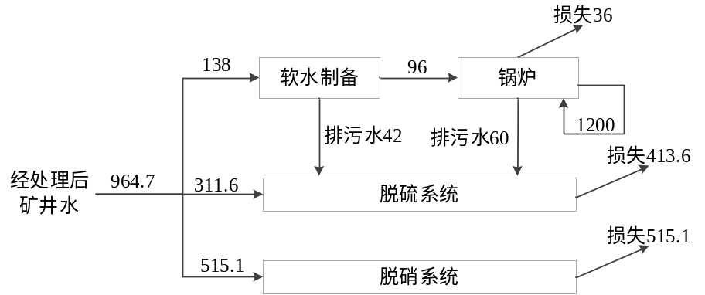  图2-1 项目水平衡图（采暖期） 单位：m³/d  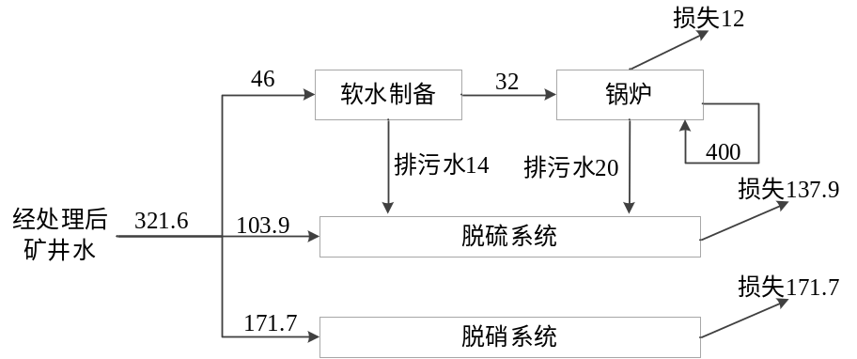  图2-2 项目水平衡图（非采暖期） 单位：m³/d  （3）供电  本项目供电来自矿井变电所，煤矿已建一座110kV变电所，本项目用电设施主要为各类泵、风机等，用电量较小，现有供电设施可满足本项目用电需求。  9、平面布置及四邻关系  本项目位于油房壕煤矿工业场地内东北侧，项目北侧为原煤仓、产品仓等，南侧为煤泥棚、煤泥浓缩机、洗煤厂主厂房等。工业场地污水处理站、综合水泵房、滤池等布置于工业场地西侧，其东侧为主井提升房、副井提升房等，工业场地南侧主要为公寓楼、宿舍、行政办公楼、食堂等。  本项目综合考虑生产特点、工艺流程以及风向、建筑物朝向等进行布置，平面布置合理。  工业场地四周主要为空地。
  类别 | 项目名称 |  | 原环评拟建内容 | 本项目建设内容 | 备注
  主体  工程 | 锅炉房 |  | 建设锅炉房一座，建设2台SZL20-1.25-AⅢ型20t/h蒸汽锅炉，1台SZL10-1.25-AⅢ型10t/h燃煤蒸汽锅炉，配套相应的输煤栈桥、炉前煤仓、室外渣仓以及烟气净化设施等 | 建设锅炉房一座，将原环评批复拟建的2台20t/h、1台10t/h燃煤蒸汽锅炉改扩建为3台SZL20-1.25-AⅡ型20t/h燃煤蒸汽锅炉，配套相应的输煤栈桥、炉前煤仓、室外渣仓以及烟气净化设施等 | 改扩建
  储运工程 | 输煤栈桥 |  | 全封闭带式输煤栈桥1条，长约70m | 全封闭带式输煤栈桥1条，长约70m | 新建
  储运工程 | 炉前煤仓 |  | / | 全封闭储煤仓100m³，储煤量120t | 新建
  储运工程 | 室外渣仓 |  | / | 全封闭储渣仓50m²，容积100m³ | 新建
  公用  工程 | 软化水处理装置 |  | / | 新建全自动软化水处理装置，采用2台离子交换树脂器，设置2台除氧器，单台处理规模均为20t/h，软化水用于锅炉补充水 | 新建
  公用  工程 | 供水 |  | 本项目锅炉供水来自经处理后的矿井水；矿井生活水源采用第四系孔隙潜水，设集水井一座 | 本项目锅炉供水来自经处理后的矿井水；本项目无新增劳动定员，无新增生活用水 | 新建
  公用  工程 | 供电 |  | 两回10kV进线电源分别引自矿井110kV主变电所的10kV不同母线侧，变压器选用800kVA型干式变压器2台，一工作一备用。低压开关柜选用GCS型组合式开关柜，共8台 | 供电来自煤矿110kV变电所 | 依托
  环保  工程 | 废气 | 锅炉烟气、氨逃逸 | 采用一级多管旋风除尘器+二级旋流板塔脱硫除尘（双碱法工艺），由1根60m高排气筒排放 | 采用炉内SNCR+3套SCR+3套旋风除尘+袋式除尘+1套氧化镁湿法脱硫处理，烟气由1根45m高排气筒（DA001）排放 | “三同时”
  环保  工程 | 废气 | 煤仓、渣仓无组织废气 | / | 煤仓、渣仓全封闭 | “三同时”
  环保  工程 | 废水 | 生活污水 | 原环评设计煤矿劳动定员为1209人，生活污水最大为804.7m³/d | 项目无新增劳动定员，无新增生活污水 | “三同时”
  环保  工程 | 废水 | 软水制备排污水 | / | 用于脱硫系统补充水，不外排 | “三同时”
  环保  工程 | 废水 | 锅炉排污水 | 同生活污水共同经过1200m³/d生活污水处理站处理后回用于选煤厂补水，不外排 | 用于脱硫系统补充水，不外排 | “三同时”
  环保  工程 | 噪声 |  | 高噪声设备采取厂房隔声、减振等措施 | 高噪声设备采取厂房隔声、减振等措施 | “三同时”
  环保  工程 | 固废 |  | 锅炉灰渣用于铺路或建材原料综合利用 | 本项目无新增劳动定员，因此无生活垃圾产生。废离子交换树脂定期更换时由厂家回收处理，锅炉灰渣用于当地铺路或建材厂综合利用、脱硫副产物用于建材厂综合利用。本次于工业场地内新建1座30m²危废贮存库，废催化剂暂存于危废贮存库，委托有资质单位处理 | “三同时”
  序号 | 名称 | 年消耗量（t） | 规格 | 来源及运输 | 储存位置
  1 | 煤 | 37630 | 固态 | 自产煤 | 炉前煤仓
  2 | 氧化镁 | 360 | 固态 | 外购 | 脱硫车间
  3 | 尿素 | 46.2 | 固态 | 外购，货车运输 | 锅炉房
  4 | 水 | 225424.8 | 液态 | 经处理后的矿井水
  5 | 电 | 91.75万kWh | / | 工业场地
  序号 | 名称 | 储存方式 | 储存设施规格 | 储存时间 | 最大储量 | 运输方式
  1 | 煤 | 炉前煤仓 | 100m³ | 2天 | 120t | 输煤栈桥
  2 | 氧化镁 | 仓罐储存 | 60m³ | 120天 | 120t | 罐车
  3 | 尿素 | 袋装 | 50kg | 15天 | 4t | 汽车运输
  序号 | 项目 | 符号 | 数值 | 单位
  1 | 收到基全硫 | St.ai | 0.18 | %
  2 | 空气干燥基全硫 | St.ad | 0.21 | %
  3 | 干燥基全硫 | St.d | 0.22 | %
  4 | 干燥基灰分 | Ad | 5.56 | %
  5 | 收到基灰分 | Aar | 4.54 | %
  6 | 干燥基挥发分 | Vdaf | 33.83 | %
  7 | 全水分 | Mt | 18.3 | %
  8 | 收到基低位发热量 | Qnet,ar | 5688 | kcal/kg
  9 | 空气干燥基高位发热量 | Qgr,ad | 6917 | kcal/kg
  10 | 焦渣特性 | CRC | 2
  序号 | 设备名称 | 单位 | 数量 | 型号规格 | 备注
   | 燃煤蒸汽锅炉 | 台 | 3 | SZL20-1.25-AⅡ链条炉排蒸汽锅炉，20t/h | 采暖期均运行，非采暖期运行1台20t/h
   | 电控柜 | 台 | 8 | GCS型组合式开关柜
   | 全自动水处理设施 | 套 | 3 | 25t/h
   | 给水泵 | 台 | 3 | 流量：25 m³/h
   | 除氧器 | 台 | 3 | JR20型热力除氧器
   | 引风机 | 套 | 3
   | 尿素溶解罐 | 台 | 1 | 容积2m³，材质304
   | 尿素溶液储罐 | 台 | 1 | 容积5m³，材质304
   | 尿素溶液输送泵 | 台 | 2 | 输送流量Q=0.6m³/hr，扬程H=100m，材质：304
   | 尿素溶液转运泵 | 台 | 2 | 输送流量Q=2m³/hr，扬程H=15m
   | 尿素溶液计量调节喷射装置 | 套 | 3
   | 尿素热解炉 | 套 | 3 | 不锈钢
   | 稀释风机 | 台 | 6 | 离心风机，风量：350m³/h，全压：8000Pa  2.2kW | 每台炉2个，1用1备
   | SCR反应器壳体 | 台 | 3 | 尺寸：2000*2000*6500
   | 催化剂支撑 | 套 | 3 | 材质：Q355
   | 整流格栅 | 套 | 3 | 材质：Q355
   | 催化剂 | 层 | 6 | 蜂窝式催化剂，主要成分：TiO2、V2O5、WO3等，含密封装置
   | 旋风除尘器 | 台 | 3 | XJD/G—20
   | 布袋除尘器 | 台 | 3
   | 玻璃钢脱硫塔 | 台 | 1 | CCT-60烟气处理量180000m³/h，直径DN4000，H19m | 1用1备
   | 玻璃钢脱硫塔 | 台 | 1 | CCT-60烟气处理量120000m³/h，直径DN3000，H19m | 1用1备
   | 管式曝气器 | 套 | 2 | 通气量3.4~17m³ /h
   | 板框式压滤机 | 台 | 1 | 3900×1500×1450；过滤板数量36块
   | 氧化镁粉储罐 | 台 | 1 | 40m³
   | 潜水式离心泵 | 台 | 6 | ZJQ50-26-11
   | 潜水式离心泵 | 台 | 2 | ZJQ30—30—7.5
   | 泥浆泵 | 台 | 2 | Q15m³ H20m
  项目 | 用水量  （m³/d） | 新鲜水用量（m³/d） | 供水来源 | 损失量（m³/d） | 废水产生量（m³/d） | 设计排水去向
  软水制备 | 138 | 138 | 由厂区给水管网 | 0 | 42 | 排入脱硫系统用做补充水
  锅炉 | 96 | / | 由厂区给水管网 | 36 | 60 | 排入脱硫系统用做补充水
  脱硫系统 | 413.6 | 311.6 | 由厂区给水管网 | 413.6 | 0 | /
  脱硝工段 | 515.1 | 515.1 | 由厂区给水管网 | 515.1 | 0 | /
  合计 | 1162.7 | 964.7 | 由厂区给水管网 | 964.7 | 102 | /
  项目 | 用水量  （m³/d） | 新鲜水用量（m³/d） | 供水来源 | 损失量（m³/d） | 废水产生量（m³/d） | 设计排水去向
  软水制备 | 46 | 46 | 由厂区给水管网 | 0 | 14 | 排入脱硫系统用做补充水
  锅炉 | 32 | / | 由厂区给水管网 | 12 | 20 | 排入脱硫系统用做补充水
  脱硫系统 | 137.9 | 103.9 | 由厂区给水管网 | 137.9 | 0 | /
  脱硝工段 | 171.7 | 171.7 | 由厂区给水管网 | 171.7 | 0 | /
  合计 | 387.6 | 321.6 | 由厂区给水管网 | 321.6 | 34 | /

工艺流程和产排污环节 | 1、施工期工艺流程简述  本项目的建设内容主要为工业场地清理、相关设施修建及机械设备的安装。施工过程中主要产生噪声、废水、扬尘、固体废弃物等。施工期环境影响为短暂性影响，随着设备安装结束，以上环境影响也随之结束。由于施工过程比较简单，对当地环境空气、水环境、声环境影响较小，不会降低当地环境质量现状。施工期工艺流程见下图。  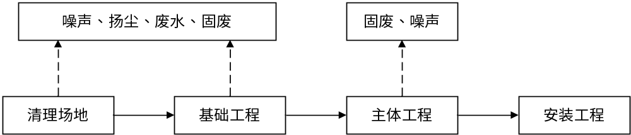  图2-3 施工期间工艺流程及产污环节图  本项目施工期间的工作流程及阶段划分如下：  （1）清理场地阶段  平整施工场地，人工挖填方。  （2）基础工程施工阶段  基坑护壁及修建地基。  （3）主体工程建设阶段  进行主体结构施工。  （4）设备安装阶段  进行各种设备的安装施工，最后进行外装饰和内装修。  （5）清理整治阶段  对整个建筑工地进行清理，清除杂物和固废，打扫卫生、准备投入使用。  项目施工期产污环节主要包括：清理场地阶段、基础工程施工阶段产生的噪声、扬尘、废水和固废等；主体工程建设阶段产生的固废、噪声等。  2、运营期工艺流程简述  （1）软水制备具体的工艺流程如下：  ①离子交换系统  经过滤器过滤的原水进入原水水箱，通过水泵进入阳离子交换器，阳离子交换器出水经除氧器去除水中氧气等气体后，进入阳床出水水箱，经泵送至阴离子交换器进行脱盐处置，最终出水进入软水水箱。  ②离子交换树脂再生  离子交换系统中的离子交换树脂需要定期再生和更换，将产生再生废水和废离子交换树脂。  再生废水及过滤器反冲洗废水进入废水箱内，之后排入工业场地污水处理站，处理后回用于选煤厂生产补充水和场地绿化用水，废水主要污染物为盐分。  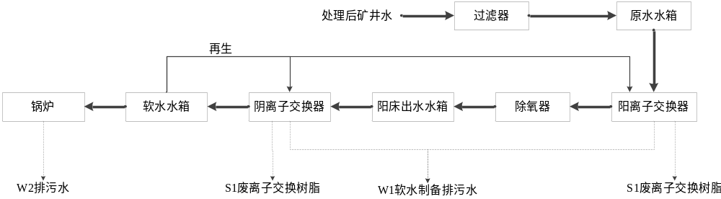  图2-4 项目软水制备工艺流程及产污环节图  （2）锅炉具体的工艺流程如下：  ①上料系统  上料系统由全封闭输煤栈桥从转载点将煤输送至锅炉炉前煤仓，经溜槽落入锅炉炉前煤斗，经螺旋给煤机送至锅炉内，给料机的给燃料量可在一定的范围内根据燃料用量进行调整。  ②燃烧系统  A送风系统  空气经鼓风机加压后进入空气预热器，再进入锅炉炉排各风室。锅炉产生的烟气，经过SNCR+SCR脱硝后，进入旋风除尘器、布袋除尘器，经除尘器及后续脱硫塔净化后通过烟囱排入大气。  B燃料、灰、渣系统  项目采用干出渣方式，燃料自炉前煤仓、溜槽、螺旋给煤机送入炉床。燃烬的灰渣直接掉入锅炉底部，炉渣经冷渣器及重链除渣机（ZKC型）运至室外渣仓。  ③烟气系统  锅炉烟气依次经过炉膛、锅筒、烟道后从锅炉排出，为有效减少烟气污染，项目锅炉产生烟气经炉内SNCR+3套SCR+3套旋风除尘+袋式除尘+1套氧化镁湿法脱硫处理后，再经引风机、烟道由烟囱排向大气。  ④脱硝、脱硫、除尘系统  锅炉烟气炉内SNCR+3套SCR+3套旋风除尘+袋式除尘+1套氧化镁湿法脱硫处理，经处理后的烟气经过1根45m高烟囱排入大气。  A.脱硝  本工程烟气脱硝采用炉内SNCR+3套SCR法脱硝。在锅炉本体烟气出口进行SCR脱硝，催化装置为蜂窝式结构，催化剂为钒钛系（V₂O₅TiO₂），在催化装置的作用下，以一定浓度的氨水（尿素）作为还原剂，在320~420℃范围内，将NO_{x}还原成N₂和H₂O的工艺。SNCR+SCR工艺脱硝效率可达55%，燃煤蒸汽锅炉一般设计排烟温度在250~300℃之间，为了提高还原剂与氮氧化物的化合效率，系统设置尿素热解炉、稀释风机，由电加热器将气态风温度提高到430℃，由氨喷射格栅均匀的将脱硝剂与氮氧化物结合，完成脱硝的目的。  B.除尘  旋风除尘器是利用粉尘的质量力（重力、惯性力、离心力等）将其去除，所以它的除尘效率与粉尘质量密切相关：粒径较大的粉尘，由于其质量较大，故较容易除去；而粒径较小的粉尘，由于质量也小，故难以除去，特别对细微粉尘的去除更是无能为力，其净化效率通常在40~80%。因此本项目将旋风除尘器用于预除尘或者针对大颗粒粉尘的净化。  布袋除尘器是一种干式滤尘装置。它适用于捕集细小、干燥、非纤维性粉尘。滤袋采用纺织的滤布或非纺织的毡制成，利用纤维织物的过滤作用对含尘气体进行过滤，当含尘气体进入袋式除尘器后，颗粒大、比重大的粉尘，由于重力的作用沉降下来，落入灰斗，含有较细小粉尘的气体在通过滤料时，粉尘被阻留，使气体得到净化。  C.脱硫  项目脱硫采用氧化镁湿法脱硫，设置2台玻璃钢脱硫塔（1用1备），其原理是氧化镁与水反应生成氢氧化镁，再与二氧化硫溶于水生成的亚硫酸溶液进行酸碱中和反应，生成亚硫酸镁，亚硫酸镁被强制氧化转化成硫酸镁，再制成七水硫酸镁。脱硫过程中发生的主要化学反应有：  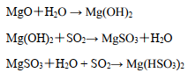  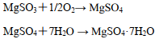  袋装脱硫剂（纯度为85%的氧化镁）由市场采购。配置浆液时，袋装氧化镁由人工拆袋后经投料口倒入配制罐，经搅拌后均匀混合。配置好的氧化镁浆液通过脱硫剂供给泵送往脱硫塔。  来自锅炉的原烟气经除尘后，由引风机经入口挡板进入脱硫塔，在脱硫塔内进行脱硫反应，然后经除雾器除去水雾后，通入烟囱排放。  氧化镁的脱硫机理是碱性氧化物与水反应生成氢氧化物，再与二氧化硫溶于水生成的亚硫酸溶液进行酸碱中和反应，氧化镁反应生成亚硫酸镁和硫酸镁。  吸收塔浆池的pH值通过补充吸收剂浆液注入来控制，最佳反应 pH 值在5.0～6.0之间。SO₂吸收系统是烟气脱硫系统的核心，主要包括脱硫塔、喷嘴、除雾器和浆液循环等设施、设备。  脱硫塔的操作温度为50℃，操作压力为1500Pa；设计温度为165℃，设计力为2000Pa。本系统喷淋塔喷嘴采用3层布置，喷淋浆液与烟气进行逆向接触，充分地进行反应。为了减少设备的结构堵塞问题以及减小塔内压力损失，保证烟气畅通，塔体内不设任何支撑或检修架。经洗涤后的烟气湿度比较大，需要对它进行除雾处理，一般是在吸收塔内喷淋层的顶层安装除雾器，同时在除雾器的上面安装了自动工艺水冲洗系统以便及时处理运行一段时间后除雾器上面的积灰。  二氧化硫吸收液达到一定浓度时需从循环池排出部分进入沉淀池并通过管式曝气器强制氧化，处理后形成的硫酸盐沉淀，然后上层清水返回至脱硫系统，下层沉淀物经泥浆泵打入板框压滤机，经压滤后外售建材厂综合利用。  ⑤除灰渣  燃烬的灰渣直接掉入锅炉底部，炉渣经冷渣器及重链除渣机（ZKC型）运至室外渣仓暂存。  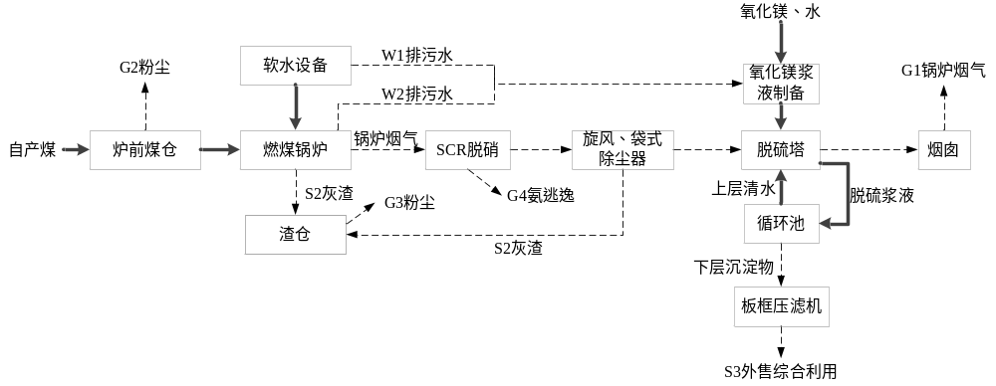  图2-5 项目锅炉工艺流程及产污环节图  （4）产污环节  废气：锅炉烟气G1，主要污染物为二氧化硫、氮氧化物和颗粒物；煤仓无组织粉尘G2，主要污染物为颗粒物；渣仓无组织粉尘G3，主要污染物为颗粒物；氨逃逸G4，主要污染物为氨；  废水：软水制备排污水W1和锅炉排污水W2；  噪声：主要是给水泵、风机等设备运行时产生的噪声；  固废：主要有废离子交换树脂S1、锅炉灰渣S2、脱硫副产物S3、SCR废催化剂S4。  3、污染因素汇总  根据工艺流程及产污环节分析，本项目运营期主要污染源汇总详见下表。  表2-8 项目主要污染源汇总表
  污染  类别 | 污染源名称 | 产污工序 | 污染物 | 拟采取措施
  废气 | 锅炉烟气G1 | 燃煤蒸汽锅炉 | 二氧化硫、氮氧化物、颗粒物、汞及其化合物 | 炉内SNCR+3套SCR+3套旋风除尘+袋式除尘+1套氧化镁湿法脱硫处理，烟气由1根45m高排气筒（DA001）排放
  废气 | 煤仓无组织粉尘G2 | 煤仓 | 颗粒物 | 全封闭煤仓，无组织排放
  废气 | 渣仓无组织粉尘G3 | 渣仓 | 颗粒物 | 全封闭渣仓，无组织排放
  废气 | 氨逃逸G4 | SNCR+SCR脱硝 | 氨 | 1根45m高排气筒（DA001）排放
  废水 | 软水制备排污水W1 | 软水制备 | TDS | 用于脱硫系统补充水，不外排
  废水 | 锅炉排污水W2 | 燃煤蒸汽锅炉 | TDS | 用于脱硫系统补充水，不外排
  噪声 | 设备噪声 |  | 噪音 | 高噪声设备采取厂房隔声、设备减振等措施
  固废 | 废离子交换树脂S1 |  | 树脂 | 定期更换时由厂家回收处理
  固废 | 锅炉灰渣S2 |  | 灰渣 | 当地铺路或建材厂综合利用，不外排
  固废 | 脱硫副产物S3 |  | 硫酸镁 | 建材厂综合利用，不外排
  固废 | 废催化剂S4 |  | 废催化剂 | 本次于工业场地内新建1座30m²危废贮存库，废催化剂暂存于危废贮存库，委托有资质单位处理
与项目有关的原有环境污染问题 | 1、现有项目环保手续履行情况  杭锦旗聚能能源有限公司于2014年12月3日取得原内蒙古自治区环境保护厅《关于杭锦旗聚能能源有限公司油房壕矿井及选煤厂环境影响报告书的批复》（内环审〔2014〕190号），批复生产能力为500万t/a，井工开采，并配套建设同等规模的选煤厂。煤矿目前正处于建设阶段，燃煤蒸汽锅炉目前未建设，整体项目目前尚未完成竣工环境保护验收。  2、现有项目污染物排放情况  煤矿目前正处于建设阶段，燃煤蒸汽锅炉目前未建设，整体项目目前尚未完成竣工环境保护验收。本次主要根据现有项目环境影响报告以及批复内容对厂区进行污染物排放量核算。  表2-9 企业环评阶段污染防治情况一览表  现有项目污染物排放总量批复指标为SO₂ 145.1t/a，NOx 99.0t/a。  3、现有项目主要环境污染问题及整改要求  现有项目于2014年12月3日取得原内蒙古自治区环境保护厅《关于杭锦旗聚能能源有限公司油房壕矿井及选煤厂环境影响报告书的批复》（内环审〔2014〕190号），煤矿目前正处于建设阶段，燃煤蒸汽锅炉目前未建设，应加强施工期环境管理，尽快按要求办理排污许可、突发环境事件应急预案等，规范排污行为。
  项目 | 治理措施 | 处理后排放情况 |  |  | 排放标准
  项目 | 治理措施 | 污染物 | 浓度mg/m³ | 排放量t/a | 标准名称 | 标准值mg/m³
  锅炉烟气 | 采用多管旋风除尘器+旋流板塔脱硫除尘器（双碱法工艺）进行处理，综合除尘效率不小于98%，脱硫效率不小于80%，锅炉采用低氮燃烧，锅炉房烟囱高度60m，上口直径1.7m | 颗粒物 | 48.9 | 16.7 | 《锅炉大气污染物排放标准》（GB13271-2014） | 50
  锅炉烟气 |  | 二氧化硫 | 215.8 | 73.6 | 《锅炉大气污染物排放标准》（GB13271-2014） | 300
  锅炉烟气 |  | 氮氧化物 | 190 | 51.957 | 《锅炉大气污染物排放标准》（GB13271-2014） | 300
  煤泥干燥车间 | 干燥车间废气处理设计采用旋风除尘器+旋流板塔脱硫除尘器(双碱法工艺)，除尘效率98%，脱硫效率80%，烟囱属干燥设备自带，高15m。 | 颗粒物 | 110 | 23.3 | 《工业炉窑大气污染物排放标准》（GB9078-1996） | 200
  煤泥干燥车间 |  | 二氧化硫 | 110 | 23.3 | 《工业炉窑大气污染物排放标准》（GB9078-1996） | 850
  煤泥干燥车间 |  | 氮氧化物 | 161.7 | 47.043 | 《工业炉窑大气污染物排放标准》（GB9078-1996） | /
  主厂房粉尘 | 多管冲击式除尘机组4台，单台除尘风量Q=20000m3/h，处理效率≥98% | 颗粒物 | 60 | 25.4 | 《煤炭工业污染物排放标准》（GB20426-2006） | 80
  原煤仓粉尘 | 原煤仓仓顶选用TPBC-45-B型扁布袋除尘机组3台，单台除尘风量Q=5000m³/h，处理效率≥98% | 颗粒物 | 60 | 4.8 | 《煤炭工业污染物排放标准》（GB20426-2006） | 80
  其他仓储粉尘 | 产品仓、矸石仓仓顶室等主要扬尘点设置通风除尘设备，各环节合设一套DL系列单机袋式除尘机组，评价要求1号转载点增设一套DL系列单机袋式除尘机组，处理效率≥98% | 颗粒物 | 60 | 19.1 | 《煤炭工业污染物排放标准》（GB20426-2006） | 80
  输煤栈桥粉尘 | 全封闭，场地内煤炭加工运输系统各原煤转载点均设置喷雾洒水抑尘装置 | 颗粒物 | 少量粉尘，无组织排放 |  | 《煤炭工业污染物排放标准》（GB20426-2006）中无组织排放标准 | 1.0
  矸石周转场 | 设洒水车进行洒水抑尘，加强绿化 | 颗粒物 | 少量粉尘，无组织排放 |  | 《煤炭工业污染物排放标准》（GB20426-2006）中无组织排放标准 | 1.0
  道路 | 道路硬化、两侧植树绿化、定期洒水和清扫 | 颗粒物 | 少量粉尘，无组织排放 |  | 《煤炭工业污染物排放标准》（GB20426-2006）中无组织排放标准 | 1.0
  矿井水 | 工业场地设一座处理规模为8000m³/d的矿井水处理站，采用混凝沉淀过滤消毒处理工艺，对SS和COD的去除效率分别为90%和90%。处理后全部回用不外排 | 水量 | / | 0 | 全部回用，不外排
  矿井水 |  | SS | 30mg/L | 0
  矿井水 |  | COD | 15 mg/L | 0
  生活污水 | 工业场地内设置处理能力为1200m3/d的生活污水处理站，采用二级生化和消毒处理工艺，对COD、BOD5、SS、氨氮的去除率分别为80%、95%、90%和33%。处理后全部回用不外排 | 水量 | / | 0 | 全部回用至选煤厂生产补充水，不外排
  生活污水 |  | SS | 20mg/L | 0
  生活污水 |  | COD | 40mg/L | 0
  生活污水 |  | BOD5 | 8 mg/L | 0
  生活污水 |  | 氨氮 | 8 mg/L | 0
  煤泥水 | 采用浓缩、压滤处理后煤泥水达到一级闭路循环不外排 | 不外排 |  |  | 不外排
  掘进矸石 | 初期送至矸石周转场堆存，后期用于井下回填不出井 | 产生量8.7万t/a，综合利用不外排 |  |  | 综合利用不外排
  洗选矸石 | 初期送至矸石周转场堆存，后期用于沉陷区的充填复垦 | 产生量44万t/a，综合利用不外排 |  |  | 综合利用不外排
  锅炉灰渣 | 铺路或建材原料 | 锅炉房灰渣产生量为6862t/a，干燥车间灰渣产生量为930t/a，合计产生量7792 t/a，综合利用不外排 |  |  | 综合利用不外排
  工业场地生活垃圾 | 运至泊江海子镇垃圾填埋场集中处理 | 产生量375t/a，妥善处置 |  |  | 妥善处置不外排
  矿井水处理站污泥 | 参入选煤厂混煤产品 | 产生量469.8t/a，综合利用不外排 |  |  | 综合利用不外排
  生活污水处理站污泥 | 干化后随生活垃圾处置 | 产生量38.7万t/a，妥善处置 |  |  | 妥善处置不外排
  噪声 | 采取厂房隔声、消声减振等措施 | 对环境影响可接受 |  |  | 《工业企业厂界环境噪声排放标准》（GB12348-2008）中2类 | 昼间60dB（A），夜间50 dB（A）
  噪声 | 运输噪声采取经过村庄严禁鸣笛、距离较近居民点周边种植乔木灌木混合的绿化林 | 对环境影响可接受 |  |  | 《工业企业厂界环境噪声排放标准》（GB12348-2008）中4类 | 昼间70dB（A），夜间55 dB（A）

三、区域环境质量现状、环境保护目标及评价标准
区域  环境  质量  现状 | 1.环境空气质量现状  （1）达标区域判断  项目位于内蒙古自治区鄂尔多斯市东胜区泊尔江海子镇杭锦旗聚能能源有限公司油房壕煤矿工业场地范围内，根据内蒙古自治区生态环境厅发布的2024年《内蒙古自治区生态环境状况公报》，“全区环境空气六项污染物年均浓度均达标”，因此项目所在区域为达标区。  根据“环境空气模型技术支持服务系统”监测结果显示：鄂尔多斯市2024年SO₂、NO₂、PM₁₀、PM_{2.5}年均浓度分别为9μg/m³、24μg /m³、55μg /m³、22μg /m³；CO 24小时平均第95百分位数为0.8mg/m³，O₃日最大8小时平均第90百分位数为154μg /m³；各污染物平均浓度均优于《环境空气质量标准》（GB3095-2012）中二级标准限值。  表3-1 区域环境空气质量现状评价表  （2）特征污染物监测  本项目特征污染物为颗粒物、氨、汞及其化合物，环境质量委托内蒙古绿研环保科技有限公司进行监测，监测时间为2025年3月20日~3月22日、2025年5月18日~5月20日，分别连续监测3天，监测点位于本项目北侧约1.5km处，监测点坐标E109.364963087°，N39.915702673°，详见下图。具体监测结果如下。  表3-2 环境空气质量现状监测结果表  根据监测数据结果可知，评价区内监测点位的TSP满足《环境空气质量标准》（GB3095-2012）二级标准限值，氨满足《环境影响评价技术导则 大气环境》（HJ2.2-2018）中标准限值，汞及其化合物因没有日均浓度标准，本次留作背景值。  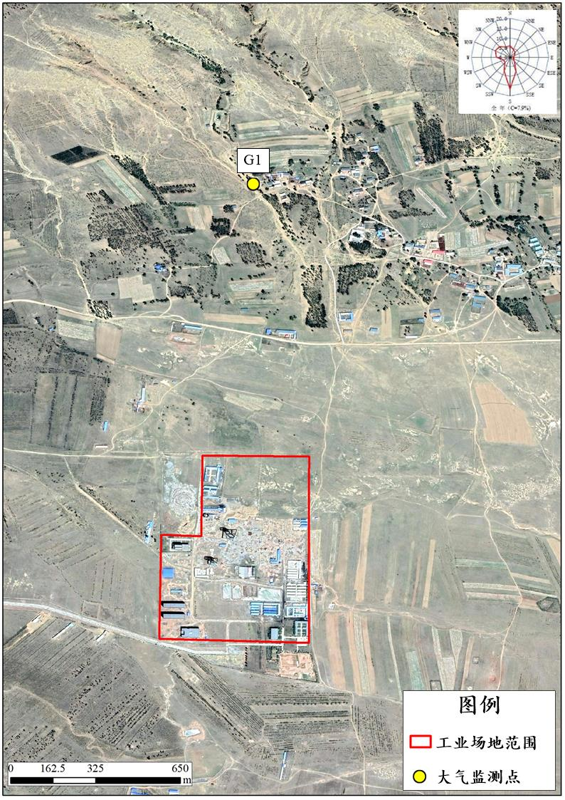  图3-1 大气监测点位图  2、地表水环境质量现状  本项目位于杭锦旗聚能能源有限公司油房壕煤矿工业场地范围内，项目产生的废水为软水制备排污水、锅炉排污水，用于脱硫系统补充水，不外排。根据《建设项目环境影响报告表编制技术指南（污染影响类）（试行）》，本项目不存在地表水环境的污染途径，因此本项目不开展地表水环境质量现状监测。  3、声环境质量现状  根据《建设项目环境影响报告表编制技术指南（污染影响类）（试行）》，厂界外周边50米范围内存在声环境保护目标的建设项目，应监测保护目标声环境质量现状并评价达标情况。  根据现场踏勘情况，项目厂界外50m范围内无声环境敏感点，因此本次评价不进行声环境质量现状进行监测。  4、生态环境  根据《建设项目环境影响报告表编制技术指南（污染影响类）（试行）》，“产业园区外建设项目新增用地且用地范围内含有生态环境保护目标时，应进行生态现状调查”，项目占地位于本项目在油房壕煤矿工业场地范围内，无新增用地，不涉及生态环境保护目标，因此，本次评价不进行生态现状调查。  5、土壤环境和地下水环境  依据《建设项目环境影响报告表编制技术指南（污染影响类）（试行）》，原则上不开展环境质量现状调查。建设项目存在土壤、地下水环境污染途径的，应结合污染源、保护目标分布情况开展现状调查以留作背景值。本项目周边500米范围内无集中式饮用水水源和热水、矿泉水、温泉等特殊地下水资源保护区，且建设项目不存在土壤、地下水环境污染途径，按照《建设项目环境影响报告表编制技术指南》（污染影响类），无需开展地下水与土壤环境质量现状调查。
  污染物 | 年评价指标 | 现状浓度 | 标准值 | 占标率% | 达标情况 | 超标倍数 | 超标率%
  PM₁₀ | 年平均质量浓度 | 55µg/m³ | 70µg/m³ | 78.6 | 达标 | / | /
  PM_{2.5} | 年平均质量浓度 | 22µg/m³ | 35µg/m³ | 62.9 | 达标 | / | /
  SO₂ | 年平均质量浓度 | 9µg/m³ | 60µg/m³ | 15.0 | 达标 | / | /
  NO₂ | 年平均质量浓度 | 24µg/m³ | 40µg/m³ | 60.0 | 达标 | / | /
  O₃ | 8h平均质量浓度 | 154µg/m³ | 160µg/m³ | 96.3 | 达标 | / | /
  CO | 百分位数日平均 | 0.8mg/m³ | 4 mg/m³ | 20.0 | 达标 | / | /
  监测  因子 | 监测点 | 监测值范围（μg/m³） |  | 标准值（μg/m³） | 最大值占  标率（%） | 超标率  （%） | 达标情况
  TSP | G1 | 24h评价 | 203~215 | 300 | 71.7 | 0 | 达标
  氨 | G1 | 1h平均 | 90~130 | 200 | 65.0 | 0 | 达标
  汞及其化合物 | G1 | 24h评价 | 0.003ND | / | / | / | /
环境  保护  目标 | 项目位于泊尔江海子镇杭锦旗聚能能源有限公司油房壕煤矿工业场地范围内，项目评价范围内无文物古迹、自然保护区等敏感目标。根据《建设项目环境影响报告表编制技术指南（污染影响类）（试行）》，确定本项目环境保护目标如下：  1.大气环境  明确厂界外500m范围内的自然保护区、风景名胜区、居住区、文化区和农村地区中人群较集中的区域等保护目标的名称及与建设项目厂界位置关系。经调查，本项目厂界外500m范围内无大气环境保护目标。  2.声环境  经调查，本项目厂界外50m范围内无声环境敏感目标。  3.地下水环境  经调查，本项目厂界外500m范围内不存在地下水集中式饮用水水源和热水、矿泉水、温泉等地下水环境敏感目标。  4.生态环境  本项目在油房壕煤矿工业场地范围内，无新增用地，不涉及生态环境保护目标。  表3-3 环境保护目标一览表
  名称 | 保护目标名称 | 坐标 | 保护对象 | 保护内容 | 环境功能区 | 相对厂址方位 | 相对厂界距离/m
  大气环境 | 本项目厂界外500m范围内无大气环境保护目标 |  |  |  | 《环境空气质量标准》（GB3095-2012）二类区 | / | /
  声环境 | 本项目厂界外50m范围内无声环境敏感目标 |  |  |  | 《声环境质量标准》（GB3096-2008）2类区 | / | /
  地下水环境 | 厂界外500m范围内不存在地下水集中式饮用水水源和热水、矿泉水、温泉等地下水环境敏感目标 |  |  |  | 《地下水质量标准》（GB/T14848-2017）III类 | / | /
  生态环境 | 本项目在油房壕煤矿工业场地范围内，无新增用地，不涉及生态环境保护目标
污染  物排  放控  制标  准 | 1、废气排放标准  本项目施工期生产过程产生的无组织颗粒物排放执行《大气污染物综合排放标准》（GB16297-1996）表2新污染源大气污染物排放限值中无组织排放监控浓度限值。  表3-4 污染物最高允许排放浓度  项目运营期锅炉烟气执行《锅炉大气污染物排放标准》（GB13271-2014）表2中燃煤锅炉标准，运营期无组织废气排放执行《煤炭工业污染物排放标准》（GB20426-2006）表5煤炭工业无组织排放限值，脱硝工段中SCR氨逃逸参照《火电厂烟气脱硝工程技术规范 选择性催化还原法》（HJ563-2010）中6.1.4氨逃逸质量浓度宜小于2.5mg/m³设计规定。  表3-5 运营期污染物排放标准  2、噪声排放标准  施工期噪声排放执行《建筑施工场界环境噪声排放标准》（GB 12523-2011），噪声限值见下表。  表3-6 《建筑施工场界环境噪声排放标准》（GB 12523-2011）  运营期项目厂界噪声执行《工业企业厂界环境噪声排放标准》（GB 12348-2008）中2类标准限值见下表。  表3-7 《工业企业厂界环境噪声排放标准》（GB 12348-2008）  3、废水排放标准  本项目工艺过程中产生的软水制备排污水、锅炉排污水用于脱硫系统补充水，不外排。  4、固体废物  一般固体废物执行《一般工业固体废物贮存和填埋污染控制标准》（GB 18599-2020），危险废物贮存执行《危险废物贮存污染控制标准》（GB18597-2023）。
  污染物 | 无组织排放监控浓度限值
  污染物 | 监控点 | 浓度(mg/m³)
  颗粒物 | 周界外浓度最高点 | 1.0
  项目 | 污染物 | 监控点 | 排放限值 | 执行标准
  锅炉 | 颗粒物 | 烟囱或烟道 | 50mg/m³ | 《锅炉大气污染物排放标准》（GB13271-2014）表2中燃煤锅炉标准
  锅炉 | 二氧化硫 | 烟囱或烟道 | 300mg/m³ | 《锅炉大气污染物排放标准》（GB13271-2014）表2中燃煤锅炉标准
  锅炉 | 氮氧化物 | 烟囱或烟道 | 300mg/m³ | 《锅炉大气污染物排放标准》（GB13271-2014）表2中燃煤锅炉标准
  锅炉 | 汞及其化合物 | 烟囱或烟道 | 0.05 g/m³ | 《锅炉大气污染物排放标准》（GB13271-2014）表2中燃煤锅炉标准
  锅炉 | 烟气黑度 | 烟囱排放口 | ≤1（林格曼黑度，级） | 《锅炉大气污染物排放标准》（GB13271-2014）表2中燃煤锅炉标准
  厂界无组织 | 颗粒物 | 厂区外周围外浓度最高点 | 1.0 mg/m³ | 《煤炭工业污染物排放标准》（GB20426-2006）表5煤炭工业无组织排放限值
  氨逃逸 | 氨 | 烟囱或烟道 | 2.5 mg/m³ | 《火电厂烟气脱硝工程技术规范 选择性催化还原法》（HJ563-2010）中6.1.4氨逃逸质量浓度宜小于2.5mg/m³设计规定
  单位 | 昼间 | 夜间
  dB(A) | 70 | 55
  声环境功能区类别 | 时段
  声环境功能区类别 | 昼间 | 夜间
  2 | 60dB(A) | 50dB(A)
总量  控制  指标 | 根据国家的相关规定，现阶段进行总量控制的指标为SO₂、NO_{X}和COD、NH₃-N四项。  本项目工艺过程中产生的软水制备排污水、锅炉排污水用于脱硫系统补充水，不外排，因此无需申请废水污染物总量控制指标；本项目排放的废气污染物主要为颗粒物5.042t/a、SO₂ 21.879t/a、NOx60.713t/a、氨逃逸0.964t/a，根据现有工程环境影响报告以及总量批复文件，现有工程污染物排放总量批复指标为SO₂ 145.1t/a，NOx 99.0t/a，本项目可削减SO₂ 排放量73.6t/a，NOx51.957t/a，本项目建成后全厂SO₂ 排放量45.179t/a，NOx107.756t/a，氮氧化物超过批复总量，因此需额外申请氮氧化物排放总量8.756t/a。  表3-8 项目污染物排放总量变化情况
  污染物名称 | 现有工程排放量t/a（依据煤矿环评报告书） | 现有工程许可排放量t/a（依据总量批复文件） | 在建工程排放量t/a | 本项目排放量t/a | 以新带老削减量t/a | 本项目建成后全厂排放量t/a | 变化量t/a
  SO₂ | 96.9 | 145.1 |  | 21.879 | 73.6 | 45.179 | -51.721
  NOx | 99.0 | 99.0 |  | 60.713 | 51.957 | 107.756 | +8.756

四、主要环境影响和保护措施
施工  期环  境保  护措  施 | 一、施工期环境影响分析  项目建设期施工活动主要包括土建施工和设备安装等，施工影响范围主要为厂址及邻近区域。施工过程中产生的污染都是暂时的，随着施工过程的结束，影响也将在短期内消失。施工期环境影响主要从大气环境影响、水环境影响、声环境影响、固体废物环境影响、生态环境影响进行分析。  1、施工期大气污染防治措施  施工过程中产生的主要大气污染源是扬尘以及施工机械、运输车辆废气。  （1）施工期粉尘防治措施分析  施工场地四周设置围栏，当起风时，可使影响距离缩短；基础开挖等过程，应洒水使作业面保持一定的湿度；对施工场地内松散、干涸的表土，经常洒水防止扬尘；施工单位必须加强施工区域的管理，建筑材料的堆场应定点定位，不宜设在居住区的上风向，根据风速，采取相应的防尘措施，对散料堆场采用水喷淋防尘，或用蓬布遮盖散料堆。  （2）施工机械及车辆废气防治措施分析  加强对施工机械及车辆的检修和维护，严禁使用超期服役和尾气超标的施工机械及车辆。对施工期间进出施工现场车流量进行合理安排，防止施工现场车流量过大。尽可能使用耗油低，排气小的施工车辆，选用优质燃油，减少机械和车辆的有害废气排放。  2、施工期水污染防治措施  场地设沉淀池，将场地施工废水收集沉淀处理后全部回用于砂石骨料加工、周围区域道路降尘用水，禁止排入地表水体系内污染水体。对施工流动机械的冲洗设固定场所，冲洗水进入沉淀池处理后全部回用于周围区域绿化及道路降尘用水，禁止排入地表水体系内污染水体。施工过程中产生的生活污水排入工业场地生活污水处理站中，由工业场地生活污水处理站处理后回用。施工单位对施工场地用水应严格管理，贯彻“一水多用、重复利用、节约用水”的原则，尽量减少废水的排放量，减轻废水排放对周围环境的影响。  3、施工期噪声污染防治措施  合理布置施工场地；选用机械噪声较低的设备，减少高噪声设备的使用；严格操作规程，加强施工机械管理，规范建筑物料、土石方清运车辆进出工地高速行驶、鸣笛等，降低人为噪声影响；对位置相对固定的施工机械，如切割机、电锯等，将其设置在专门的工棚内，同时选用低噪声设备，并采取一定的吸音、隔声、降噪措施，控制施工机械噪声符合《建筑施工场界环境噪声排放标准》（GB 12523-2011），做到施工场界噪声达标排放。  4、施工期固体废物环境影响分析  施工期的固体废弃物主要包括建筑垃圾和生活垃圾。主要处理措施：地基处理、开挖产生土石方及其他建筑垃圾，包装袋、包装箱、碎木块、废水泥等，首先对其中可回收利用部分进行回收，施工过程中产生的弃土用于回填、铺路、绿化等。建设单位在施工生活区设置垃圾箱（桶），生活垃圾固定地点堆放，分类收集，定期由当地环卫部门运往指定垃圾场进行卫生填埋处理。施工期建筑垃圾与生活垃圾分类收集、分别处置。  5、施工期生态防护措施  应采取如下措施减小对植被的破坏：  ①合理选择施工时间，避开雨季和大风天气。  ②项目组应该制定详细的施工方案，项目施工负责人应做好施工队伍的思想教育工作，规范操作。  ③采用不同的施工方案，尽量缩短施工时间；  ④在施工过程中应严格控制施工作业范围。  ⑤施工结束后，不得有裸露地面，均应采取硬化或绿化措施。  采取以上措施后，可很大程度上降低对植被的破坏，对生态环境影响不大。

运营  期环  境影  响和  保护  措施 | 二、运营期环境影响分析  1、大气环境影响分析  本项目废气主要为锅炉烟气、煤仓、渣仓无组织废气，污染物主要为二氧化硫、氮氧化物、颗粒物、氨逃逸。  （1）大气污染源源强核算  1）锅炉烟气  A、锅炉烟气排放量核算  锅炉的湿烟气排放量Vs（m³/kg）  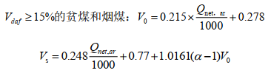  式中：V_{daf}——干燥无灰基挥发分质量分数，%，根据煤质分析为35.82%；  V₀——理论空气量，m³/kg，根据计算为5.395 m³/kg；  Q_{net.ar}——固体燃料收到基低位发热量，kJ/kg，根据煤质分析为23798.59kJ/kg；  V_{s}——湿烟气排放量，m³/kg，根据计算为10.783m³/kg；  α——过量空气系数，根据《污染源源强核算技术指南 锅炉》（HJ991-2018），燃煤锅炉规定过量空气系数为1.75。  B、 颗粒物排放量计算：  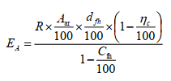  式中：E_{A} ——核算时段粉尘的排放量，t，根据计算采暖期为2.946t/a，非采暖期为0.982t/a；  R——核算时段内锅炉燃料耗量， t或万m³，采暖期耗煤量28222t/a，非采暖期9408t/a；  A_{ar} ——收到基灰分的质量分数，%，根据煤质分析为4.54%；  d_{fh}——锅炉烟气带出的飞灰份额，%，根据《污染源源强核算技术指南 锅炉》（HJ991-2018）附录B表B.2中明确给出链条炉排炉烟气带出飞灰份额一般取值为10%~20%，本项目取20%；  η_{c} ——综合除尘效率，%，本项目为99%。  C_{fh}——飞灰中的可燃物含量，%，本项目取13%；  C、 二氧化硫排放量计算：  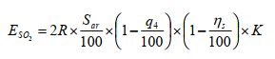  式中：E_{SO2}——核算时段二氧化硫的排放量，t，根据计算采暖期为16.409t/a，非采暖期为5.470t/a；  R——核算时段内燃料耗量，t或万m³，采暖期耗煤量28222t/a，非采暖期9408t/a；  S_{ar}——收到基硫的质量分数，%，根据煤质分析为0.18%；  η_{s} ——脱硫效率，%，本项目为80%；  q₄——锅炉机械不完全燃烧热损失，%，本项目为5%；  K——燃料中的硫燃烧后氧化成二氧化硫的份额，量纲一的量，本项目为0.85。  D、氮氧化物排放量计算  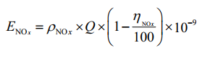  式中：E_{NOx}——核算时段内氮氧化物排放量，t，根据计算采暖期为45.535t/a。非采暖期为15.178t/a；  ρ_{NOx}——锅炉炉膛出口氮氧化物质量浓度， mg/m³；（根据《污染源源强核算技术指南 锅炉》（HJ991-2018）附录B表B.4中明确给出层燃炉炉膛内出口NOx浓度范围为100-600mg/m³，本项目取平均值，即350mg/m³）；  Q——核算时段内标态干烟气排放量，m³；  η_{NOx}——脱硝效率，%；根据《污染源源强核算技术指南 锅炉》（HJ991-2018）附录B表B.5中明确给出SNCR+SCR法NOx脱除效率55%~85%，本项目以55%计。  E、汞及其化合物  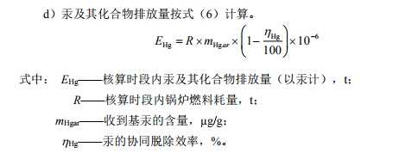  式中：E_{Hg}——核算时段内汞及其化合物排放量（以汞计），根据计算采暖期为0.002t/a，非采暖期为0.001t/a；  R——核算时段内锅炉燃料耗量，采暖期耗煤量28222t，非采暖期9408t，合计37630t；  m_{Hgar}——收到基汞的含量，根据《煤粉锅炉烟气中汞形态分析的实验研究》，我国煤中汞的平均含量为0.22mg/kg  η_{s}——汞的协同脱出效率，%，根据《污染源源强核算技术指南 锅炉》（HJ991-2018）附录B，烟气SCR脱硝、除尘和湿法脱硫等污染防治设施对汞及其化合物具有协同脱除效果，脱除效率约70%。  本项目锅炉废气燃烧参数选取见表4-1。  表4-1 锅炉废气燃烧选取参数一览表  本项目采用SNCR+SCR脱硝，以尿素为脱硝还原剂，袋装尿素颗粒由上料机提升至溶解罐内，于溶解罐内搅拌并被水溶解，经过精确地计算制备为一定浓度的尿素浓溶液，之后由输送泵输送进入尿素溶液储罐以备待用。常温下，尿素水解生成的氨的量很小，且项目尿素溶液配制罐、储存罐为封闭状，因此无储罐的氨气无组织排放。但脱硝过程中会有氨逃逸，本项目脱硝装置的氨逃逸水平设计最大值为2.5mg/m³。  根据以上参数计算，锅炉的废气量、烟尘、SO₂、NO_{X}、汞及其化合物产生情况如下：  表4-2 锅炉废气量、烟尘、SO₂、NO_{X}产生排放情况表（采暖期）  表4-3 锅炉废气量、烟尘、SO₂、NO_{X}产生排放情况表（非采暖期）  2）煤仓及渣仓无组织废气  项目无组织粉尘主要为煤仓粉尘及渣仓粉尘，项目煤仓、渣仓均为全封闭设计，煤炭暂存于煤仓中，锅炉灰渣收集后暂存在渣仓中。  无组织粉尘根据《扬尘源颗粒物排放清单编制技术指南》堆场扬尘源排放量计算方法计算。  装卸、运输物料过程扬尘排放系数的估算：  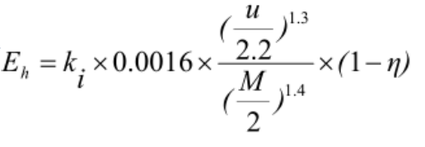  式中：E_{h}为堆场装卸扬尘的排放系数，kg/t；  k_{i}为物料的粒度乘数，TSP的粒度乘数为0.74；  u为地面平均风速，2m/s；  M为物料含水率，煤炭含水率5.6%，灰渣、除尘灰综合含水率1%；  η为污染控制技术对扬尘的去除效率，全封闭取90%。  经计算煤炭的装卸、运输扬尘的排放系数为0.0156kg/t、灰渣装卸扬尘的排放系数为0.1742kg/t。锅炉耗煤量37630t、灰渣年产生量为3026.662t。  煤仓粉尘排放量=37630t/a×0.0156kg/t=0.587t/a，  渣仓粉尘排放量=3026.662t/a×0.1742kg/t=0.527t/a。  经计算，项目煤仓粉尘排放量为0.587t/a、渣仓粉尘排放量为0.527t/a，通过倒推计算出煤仓粉尘产生量为0.587t/a、渣仓粉尘排放量为0.527t/a，无组织粉尘执行《煤炭工业污染物排放标准》（GB20426-2006）表5煤炭工业无组织排放限值，项目粉尘对周围环境影响较小。
  参数项目 | 本项目取值
  Q_{net.ar}固体燃料收到基低位发热量（kJ/kg） | 23798.59
  α过量空气系数 | 1.75
  R固体燃料消耗量 t/a | 采暖期耗煤量28222t，非采暖期9408t，合计37630t
  烟气含湿量， % | 5
  A_{ar}收到基灰分的质量分数， % | 4.54
  d_{fh}锅炉烟气带出的飞灰份额， % | 20
  η_{c}综合除尘效率， % | 99
  C_{fh}飞灰中的可燃物含量，% | 13
  S_{ar}收到基硫的质量分数， % | 0.18
  η_{s}脱硫效率， % | 80
  q₄锅炉机械不完全燃烧热损失， % | 5
  K燃料中的硫燃烧后氧化成二氧化硫的份额 | 0.85
  η_{NOx}脱硝效率， % | 55
  m_{Hgar}收到基汞的含量，mg/kg | 0.22
  η_{s}除汞效率， % | 70
  污染物名称 | 锅炉处理前污染物产生 |  |  | 锅炉处理后污染物排放
  污染物名称 | 产生浓度（mg/m³） | 产生速率（kg/h） | 产生量（t/a） | 排放浓度（mg/m³） | 排放速率（kg/h） | 排放量（t/a）
  理论空气量 | 5.395 m³/kg
  废气量 | 2.89×10⁸m³/a
  烟尘 | 1018.81 | 87.66 | 294.552 | 10.19 | 0.88 | 2.946
  SO₂ | 283.77 | 24.42 | 82.043 | 56.75 | 4.88 | 16.409
  NO_{X} | 350 | 30.11 | 101.189 | 157.5 | 13.55 | 45.535
  汞及其化合物 | 0.02 | 0.002 | 0.006 | 0.006 | 0.001 | 0.002
  氨逃逸 | 2.5 | 0.22 | 0.723 | 2.5 | 0.22 | 0.723
  污染物名称 | 锅炉处理前污染物产生 |  |  | 锅炉处理后污染物排放
  污染物名称 | 产生浓度（mg/m³） | 产生速率（kg/h） | 产生量（t/a） | 排放浓度（mg/m³） | 排放速率（kg/h） | 排放量（t/a）
  废气量 | 0.96×10⁸m³/a
  烟尘 | 1018.81 | 24.92 | 98.184 | 11.95 | 0.29 | 0.982
  SO₂ | 283.77 | 6.94 | 27.348 | 56.75 | 1.39 | 5.470
  NO_{X} | 350 | 8.56 | 33.730 | 157.5 | 3.85 | 15.178
  汞及其化合物 | 0.02 | 0.001 | 0.002 | 0.006 | 0.0002 | 0.001
  氨逃逸 | 2.5 | 0.06 | 0.241 | 2.5 | 0.06 | 0.241

表4-4 废气污染物产排污情况及处理措施一览表
序号 | 生产单元 | 主要生产工艺 | 废气产污环节 | 污染物种类 | 污染物产生情况 |  |  | 排放形式 | 排放口类型 | 排气筒信息 |  |  | 污染治理设施 |  |  | 污染物排放情况 |  |  | 执行标准
 |  |  |  |  | 产生量t/a | 产生速率kg/h | 产生浓度  mg/m³ | 排放形式 | 排放口类型 | 编号 | 高度/m | 内径/m | 工艺名称  或方式 | 处理效率 | 是否为可行技术 | 排放量t/a | 排放速率kg/h | 排放浓度  mg/m³ | 执行标准
G1 | 燃煤蒸汽锅炉（采暖期） | 锅炉燃烧 | 锅炉燃烧烟气 | 颗粒物 | 294.552 | 87.66 | 1018.81 | 有组织 | 主要排放口 | DA001 | 45 | 1.6 | 炉内SNCR+3套SCR+3套旋风除尘+袋式除尘+1套氧化镁湿法脱硫处理，烟气由1根45m高排气筒（DA001）排放 | 99 | 是 | 2.946 | 0.88 | 10.19 | 《锅炉大气污染物排放标准》（GB13271-2014）
 |  |  |  | SO₂ | 82.043 | 24.42 | 283.77 |  |  |  |  |  |  | 80 | 是 | 16.409 | 4.88 | 56.75 | 《锅炉大气污染物排放标准》（GB13271-2014）
 |  |  |  | NO_{X} | 101.189 | 30.11 | 350 |  |  |  |  |  |  | 50 | 是 | 45.535 | 13.55 | 157.5 | 《锅炉大气污染物排放标准》（GB13271-2014）
 |  |  |  | 汞及其化合物 | 0.006 | 0.002 | 0.02 |  |  |  |  |  |  | 70 | 是 | 0.002 | 0.001 | 0.006 | 《锅炉大气污染物排放标准》（GB13271-2014）
G1 | 燃煤蒸汽锅炉（非采暖期） | 锅炉燃烧 | 锅炉燃烧烟气 | 颗粒物 | 98.184 | 24.92 | 1018.81 | 有组织 | 主要排放口 | DA001 | 45 | 1.6 | 炉内SNCR+3套SCR+3套旋风除尘+袋式除尘+1套氧化镁湿法脱硫处理，烟气由1根45m高排气筒（DA001）排放 | 99 | 是 | 0.982 | 0.29 | 11.95 | 《锅炉大气污染物排放标准》（GB13271-2014）
 |  |  |  | SO₂ | 27.348 | 6.94 | 283.77 |  |  |  |  |  |  | 80 | 是 | 5.470 | 1.39 | 56.75 | 《锅炉大气污染物排放标准》（GB13271-2014）
 |  |  |  | NO_{X} | 33.730 | 8.56 | 350 |  |  |  |  |  |  | 50 | 是 | 15.178 | 3.85 | 157.5 | 《锅炉大气污染物排放标准》（GB13271-2014）
 |  |  |  | 汞及其化合物 | 0.002 | 0.001 | 0.02 |  |  |  |  |  |  | 70 | 是 | 0.001 | 0.0002 | 0.006 | 《锅炉大气污染物排放标准》（GB13271-2014）
G2 | 煤仓无组织废气 | 煤仓 | 装卸运输废气 | 颗粒物 | 5.87 | / | / | 无组织 | / | / | / | / | 煤仓全封闭 | 90 | 是 | 0.587 | / | / | 《煤炭工业污染物排放标准》（GB20426-2006）表5标准
G3 | 渣仓无组织废气 | 渣仓 | 装卸运输废气 | 颗粒物 | 5.27 | / | / | 无组织 | / | / | / | / | 渣仓全封闭 | 90 | 是 | 0.527 | / | / | 《煤炭工业污染物排放标准》（GB20426-2006）表5标准
G4 | 氨逃逸（采暖期） | SCR | 氨逃逸 | 氨 | 0.723 | 0.22 | 2.5 | 有组织 | 主要排放口 | DA001 | 45 | 1.6 | 1根45m高排气筒（DA001）排放 | / | / | 0.723 | 0.22 | 2.5 | 《火电厂烟气脱硝工程技术规范 选择性催化还原法》（HJ563-2010）
G4 | 氨逃逸（非采暖期） | SCR | 氨逃逸 | 氨 | 0.241 | 0.06 | 2.5 | 有组织 | 主要排放口 | DA001 | 45 | 1.6 | 1根45m高排气筒（DA001）排放 | / | / | 0.241 | 0.06 | 2.5 | 《火电厂烟气脱硝工程技术规范 选择性催化还原法》（HJ563-2010）

运营  期环  境影  响和  保护  措施 | （2）正常工况下废气达标分析  根据上述源强分析，本项目主要有组织废气为锅炉废气，炉内SNCR+3套SCR+3套旋风除尘+袋式除尘+1套氧化镁湿法脱硫处理，烟气由1根45m高排气筒（DA001）排放（高于周围200m范围内建构筑物3m），满足《锅炉大气污染物排放标准》（GB13271-2014）表2中燃煤锅炉标准要求。无组织废气为煤仓、渣仓废气，主要污染物为颗粒物，煤仓、渣仓为全封闭，正常不会发生外泄，对周围环境影响较小，满足《煤炭工业污染物排放标准》（GB20426-2006）表5煤炭工业无组织排放限值标准规定。  （3）废气污染防治措施可行性  根据《排污许可证申请与核发技术规范 锅炉》(HJ953-2018)中表7锅炉烟气污染防治可行技术包括：炉型包括层燃炉、流化床炉、室燃炉，二氧化硫脱除采用燃用低硫煤、干法/半干法脱硫技术、湿法脱硫技术，氮氧化物脱除采用低氮燃烧技术、低氮燃烧+SNCR 脱硝技术、低氮燃烧+SCR 脱硝技术、低氮燃烧+（SNCR-SCR 联合）脱硝技术、SNCR 脱硝技术、SCR脱硝技术、SNCR-SCR 联合脱硝技术，颗粒物去除采用袋式除尘技术、电除尘技术、电袋复合除尘技术、湿式电除尘技术。  本项目燃煤蒸汽锅炉炉型采用层燃炉，二氧化硫脱除采用湿法氧化镁脱硫技术，氮氧化物污染防治采用SNCR+SCR联合技术脱硝，颗粒物污染防治采用旋风除尘+袋式除尘器，所用措施均为可行性技术。煤仓及灰仓设置全封闭，一般情况下密封性较好，废气对周围环境影响较小，措施可行。  （4）锅炉气排气量及高度设置的合理性分析  根据《锅炉大气污染物排放标准》 (GB13271-2014) ，每个新建燃煤锅炉房只能设一根烟囱，锅炉房装机总容量≥20t/h时，烟囱最低运行高度为45m。本项目锅炉房设置1根排气筒，高度设置为45m，高出周围半径200m距离内最高建筑物3m以上。综上，本项目锅炉废气排气筒数量及高度设置合理。  （5）废气污染物排放影响分析  项目所在区域为环境空气质量达标区，项目周边500m范围内无大气环境保护目标，项目对各有组织和无组织废气产生环节均采取有效的污染防治措施，正常工况下污染物均能稳定达标排放，对周边大气环境影响较小。  2、废水  （1）废水产生及排放情况  根据工程分析，二氧化硫吸收液达到一定浓度时需从循环池排出部分进入沉淀池并通过管式曝气器强制氧化，将处理后的硫酸盐沉淀，然后上层清水返回至脱硫系统循环使用，不外排。本项目产生的污废水主要为软水制备排污水、锅炉排污水，软水制备排污水、锅炉排污水属清净下水，排入脱硫系统用做补充水。本项目污水中主要污染物产生、排放情况见表4-4。  （2）废水处置可行性  项目生产废水主要为软水制备排污水、锅炉排污水，属清净下水，废水量较小且水质简单，排入脱硫系统用做补充水，对环境影响较小，因此项目废水处理措施是可行的。

表4-5 废水产排污节点、污染物及污染治理设施信息表（采暖期）
序号 | 对应产污环节名称 | 废水类别 | 污染物种类 | 污染物产生浓度mg/L | 污染物产生量t/a | 污染治理设施 |  |  |  |  | 废水排放量m³/a | 污染物排放量t/a | 污染物排放浓度mg/L | 排放方式 | 排放去向 | 排放规律 | 排放口 |  |  |  | 排放标准
 |  |  |  |  |  | 设施名称 | 处理能力m³/a | 治理工艺 | 治理效率 | 是否可行性技术 |  |  |  |  |  |  | 编号 | 排放口名称 | 排放口类型 | 地理坐标 | 排放标准
1 | 锅炉排污水 | 生产废水 | TDS | 1000 | 10.08 | / | / | / | / | 是 | 10080 | 10.08 | 1000 | 间接 | 排放去向 | 间断排放 | / | / | / | / | /
2 | 软水制备排污水 | 生产废水 | TDS | 1000 | 7.056 | / | / | / | / | 是 | 7056 | 7.056 | 1000 | 间接 | 排放去向 | 连续排放

表4-6 废水产排污节点、污染物及污染治理设施信息表（非采暖期）
序号 | 对应产污环节名称 | 废水类别 | 污染物种类 | 污染物产生浓度mg/L | 污染物产生量t/a | 污染治理设施 |  |  |  |  | 废水排放量m³/a | 污染物排放量t/a | 污染物排放浓度mg/L | 排放方式 | 排放去向 | 排放规律 | 排放口 |  |  |  | 排放标准
 |  |  |  |  |  | 设施名称 | 处理能力m³/a | 治理工艺 | 治理效率 | 是否可行性技术 |  |  |  |  |  |  | 编号 | 排放口名称 | 排放口类型 | 地理坐标 | 排放标准
1 | 锅炉排污水 | 生产废水 | TDS | 1000 | 3.94 | / | / | / | / | 是 | 3940 | 3.94 | 1000 | 间接 | 排放去向 | 间断排放 | / | / | / | / | /
2 | 软水制备排污水 | 生产废水 | TDS | 1000 | 2.758 | / | / | / | / | 是 | 2758 | 2.758 | 1000 | 间接 | 排放去向 | 连续排放

运营  期环  境影  响和  保护  措施 | 3、噪声环境影响和保护措施  本项目运营期噪声源主要为各生产设备噪声，噪声源强在80～90dB(A)之间，项目噪声污染源源强核算结果及相关参数见表4-7、表4-8。  表4-7 噪声污染源源强核算结果及相关参数一览表（室内）  表4-8 噪声污染源源强核算结果及相关参数一览表（室外）  本次环评将生产车间设备的噪声叠加后视为一个等效声源，并按照风机、泵类等各产噪设备同时运行的情况进行叠加，按照点声源衰减模式进行预测，具体预测公示如下：  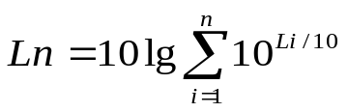  式中： Ln――评价点的合成声级，dB；  Li――某声源对评价点的声级，dB。  按照噪声随传播距离增加的衰减计算模式，预测模式如下：  L2＝L1－20lg(r2/r1)-ΔL (r2＞r1)  式中：L1、L2——距声源r1、r2处的噪声值，dB（A）；  r1、r2——预测点距声源的距离。  经计算，厂界噪声预测结果见表4-9。  表4-9 厂界噪声的预测结果 单位：dB（A）  本项目运营期，厂界昼夜间噪声贡献值在12dB(A)~43dB(A)之间，满足《工业企业厂界环境噪声排放标准》（GB12348-2008）标准限值要求。  引用《杭锦旗聚能能源有限公司油房壕矿井及选煤厂环境影响报告书》中噪声预测结论：“工业场地各厂界昼间噪声均能满足《工业企业厂界环境噪声排放标准》（GB12348-2008）中的2类标准要求，1#东厂界、3#西厂界、4#西厂界和5#西北厂界夜间噪声出现超标现象，最大超标值分别为2.2dB(A)、5.9dB(A)、5.1dB(A)和2.9dB(A)，其中1#东厂界夜间噪声超标是由于装车站噪声影响所致，3#西厂界、4#西厂界夜间噪声超标是由于生活污水处理站和矿井水处理站水泵噪声影响所致，5#西北厂界夜间噪声超标是由于主井井口房、空气加热室以及压风机房噪声影响所致，各厂界噪声超标范围均在厂界外100m范围以内，本项目工业场地各厂界外200m范围内均无村庄等噪声敏感点，因此厂界噪声超标不会对周围声环境产生严重影响。评价要求将工业场地东、西、西北厂界外100m作为噪声防护范围，在今后的规划中禁止在该范围内新建学校、医院、养老院和居民点等声环境敏感目标。”表明锅炉房及配套设施对周边环境影响较小，本项目建成后虽增加了运行设备数量，但噪声贡献量较小，厂界噪声预测值可满足《工业企业厂界环境噪声排放标准》 （GB12348-2008）中2类标准限值，对周围声环境影响较小。  4、固体废物  本项目无新增劳动定员，无生活垃圾产生。固体废物主要包括软水制备产生的废离子交换树脂、锅炉灰渣、脱硫副产物、废催化剂等。  （1）废离子交换树脂  项目软水制备系统离子交换树脂每3年更换一次，废树脂产生量为1.5t次，0.5t/a。本项目废离子交换树脂属一般工业固体废物，定期更换时由厂家回收处理，不在厂区暂存。  （2）锅炉灰渣  根据《污染源源强核算技术指南 锅炉》（HJ991-2018），灰渣产生量：  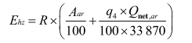  式中：E_{hz}——核算时段内灰渣产生量，t；  R——核算时段内锅炉燃料耗量，t，取37630；  Aar——收到基灰分的质量分数，%，本项目以4.54%计；  q₄——锅炉机械不完全燃烧热损失，%，本项目以5%；  Q_{net，ar}——收到基低位发热量，kJ/kg，本项目以23798.58计  因此，项目锅炉灰渣产生量为3030.429t/a，其中锅炉烟气带出飞灰量为392.736t/a，产生的飞灰经旋风除尘加布袋除尘器进行处理，处理效率99%，因此，收集的飞灰量为388.809t/a。锅炉炉渣产生量为2637.693t/a。项目收集的飞灰以及炉渣收集后暂存于渣仓内，外售利用。  （3）脱硫副产物  本项目锅炉烟气脱硫塔采用“氧化镁湿法脱硫”，SO₂处理效率≥80%，二氧化硫吸收液达到一定浓度时需从循环池排出部分进入沉淀池，并补充新鲜液；压滤池中脱硫副产物再经压滤机脱去水份，滤液回浆液池循环再用，脱硫副产物直接落至翻斗车拉运外售建材厂综合利用，不在场内暂存。  根据《污染源源强核算技术指南 锅炉》（HJ991-2018），脱硫副产物产生量的计算公式为：  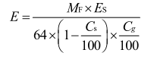  式中：E——核算时段内脱硫副产物产生量，t；  M_{F}——脱硫副产物摩尔质量；120；  E_{S}——核算时段内二氧化硫脱除量，t；87.512t；  64——二氧化硫摩尔质量；  C_{S}——脱硫副产物含水率，%，40%；  C_{g}——脱硫副产物纯度，%，90%。  因此，脱硫副产物产生量为303.86t/a，外售建材厂综合利用。  （4）废催化剂  SCR系统所用催化剂(V₂O₅、TiO₂)一般约每隔3年更换一次，每次约21m³。  根据《国家危险废物名录（2025年版）》中“HW50废催化剂”，工业来源为“环境治理业”，废物名称定为“烟气脱硝过程中产生的废钒钛系催化剂”，危废代码772-007-50。  本次于工业场地内新建1座30m²危废贮存库，废催化剂暂存于危废贮存库，委托有资质单位处理，本次评价要求按照《危险废物贮存污染控制标准》（GB18597-2023），在贮存和转移过程中，要加强防水、防压等措施，减小催化剂人为损坏。转移废催化剂应执行危险废物转移联单制度。  表4-10 本项目固体废物产生及处置情况  （2）一般固体废物管理要求  本次一般固体废物管理要求如下：  1）应记录固体废物的产生量和去向(处理处置、综合利用或外运) 及相应量，固体废物各去向量之和应等于固体废物产生量。  2）对固体废物实行从产生、运输直至最终处理实行全过程管理，加强固体废物运输过程的事故风险防范，按照有关法律、法规的要求，对固体废弃物全过程管理应报当地环保行政主管部门等批准。  3）固体废物及时清运，避免长期堆存产生二次污染，并达到相应的污染物排放或控制标准要求。  （3）危险废物管理要求  本次于工业场地内新建1座30m²危废贮存库，废催化剂暂存于危废贮存库，委托有资质单位处理。本项目危险废物应尽快送往有资质的危废处理单位处理，不宜存放过长时间，确需暂存的，本次评价要求危废贮存场所应按照《危险废物贮存污染控制标准》（GB18597-2023）等最新要求做到以下几点：  ①贮存场所应符合《危险废物贮存污染控制标准》（GB18597-2023）中要求，有符合要求的专用标志。  ②危险废物贮存场所必须按《危险废物识别标志设置技术规范》（HJ1276）规定设置警示标志。  ③贮存设施所有者或运营者应配备满足其突发环境事件应急要求的应急人员、装备和物资，并应设置应急照明系统。  ④贮存危险废物应根据危险废物的类别、形态、物理化学性质和污染防治要求进行分类贮存，且应避免危险废物与不相容的物质或材料接触。  ⑤贮存容器必须有明显标志，具有耐腐蚀、耐压、密封和不与所贮存的废物发生反应等特性。  ⑥基础防渗层为至少1m厚粘土层（渗透系数≤10⁻⁷cm/s），或至少2mm厚高密度聚乙烯膜等人工防渗材料（渗透系数≤10⁻¹⁰cm/s），或其他防渗性能等效的材料。  （4）影响分析  本项目无新增劳动定员，无生活垃圾产生。运营期固体废物主要为废离子交换树脂、锅炉灰渣、脱硫副产物、废催化剂。废离子交换树脂由离子交换树脂厂家回收处理，锅炉灰渣、脱硫副产物收集后综合利用，废催化剂暂存于危废暂存间，委托有资质单位处理。综上，项目严格按照有关规定执行，落实本环评提出的各项措施后，项目产生的固废不会对周围环境产生明显不利的影响。  5、地下水、土壤  5.1 地下水影响及环境保护措施  项目运行期主要为锅炉、软水制备等工程运行产生的污染影响，主要污染物为燃煤蒸汽锅炉排放烟气、煤仓、渣仓等无组织废气、锅炉及软水制备系统产生的排水、废离子交换树脂、锅炉灰渣、脱硫副产物、废催化剂等。本项目采取了可靠的防治措施，正常工况下对地下水和土壤环境影响较小。项目废水主要为锅炉及软水制备系统产生的排水，属清净下水，水质简单。为防止生产废水泄漏对地下水造成污染，本次评价根据项目可能产生地下水污染的工程单元的分布情况，按照“源头控制、分区防治、污染监控、应急响应”相结合的原则，制定地下水环境保护措施。  （1）源头控制措施  ①对锅炉房、脱硫车间采取防渗漏措施，避免或减少生产废水的跑、冒、滴、漏，将生产废水泄漏的环境风险降至最低。  ②建立有关规章制度和岗位责任制度，制定风险预警方案，设立应急设施减轻环境污染影响。  （2）分区防渗措施  根据《环境风险评价技术导则 地下水环境》（HJ610-2016），对本项目各区域进行分区防渗，本项目脱硫车间进行一般防渗，其防控要求为等效粘土防渗层 Mb≥1.5m，K≤1×10⁻⁷cm/s（或参照 GB16889 执行），锅炉房地面、炉前煤仓、室外渣仓等为简单防渗区，进行简单地面硬化；危废贮存库采用重点防渗，按照《危险废物贮存污染控制标准》（GB18597-2023）中要求，防渗层为至少1m厚黏土层（渗透系数不大于10⁻⁷cm/s），或至少2mm厚高密度聚乙烯膜等人工防渗材料（渗透系数不大于10⁻¹⁰cm/s），或其他防渗性能等效的材料。  5.2 土壤影响及环境保护措施  本项目运营期对土壤环境影响较大的是非正常工况生产废水不当处理造成渗漏对土壤造成的影响。本项目对土壤的保护措施及对策主要为：  1)源头控制措施  企业在建设期应对简单防渗区、一般防渗区按照相关要求做好防渗工作，避免垂直入渗等事故发生。  2)过程防控措施  根据行业特点与占地范围内的土壤特性，按照相关技术要求采取过程阻断污染物削减和分区防控措施。  3)一般防渗区域应做好防渗层的检查维修工作，及时对破损的防渗层进行修补。  综上所述，本项目在采取地面硬化防渗及相应管理措施的情况下，对地下水和土壤的影响在可接受范围内。  6、环境风险  本项目不涉及有毒有害及易燃易爆等危险物质和风险源，项目可能发生的环境风险主要为事故状态下生产废水发生泄漏对土壤及地下水产生一定影响，但在采取地面硬化防渗及相应管理措施的情况下，项目对地下水和土壤的影响在可接受范围内，对环境影响较小。  7、环境监测计划  根据《排污单位自行监测技术指南 火力发电及锅炉》，本项目在运营期需对生产中产生的废气进行监测，污染源监测计划见表4-11。  表4-11 污染源监测计划  8、环保投资估算  项目总投资4000万元，其中环保投资455万元，占总投资的11.37%。环境保护措施及投资一览表见下表。  表4-12 环保措施及投资估算一览表
  建筑物名称 | 声源名称 | 型号 | 数量（台/套） | 声源源强 | 声源控制措施 | 空间相对位置/m |  |  | 距室内边界距离/m | 室内边界声级/dB(A) | 运行时段 | 建筑物插入损失/dB(A) | 建筑物外噪声
   |  |  |  | 声功率级dB(A) | 声源控制措施 | X | Y | Z |  |  |  |  | 声压级/dB(A) | 建筑物外距离(m)
  锅炉房 | 锅炉燃烧器 | / | 3 | 85 | 定期维护，车间隔声，基础减振 | 0 | 10 | 1 | 5 | 77.86 | 昼夜 | 20 | 57.86 | 声级值为距离噪声源1处A声级测定值
  锅炉房 | 给水泵 | 流量25 m³/h | 3 | 80 | 定期维护，车间隔声，基础减振 | 5 | 15 | 1 | 5 | 72.35 | 昼夜 | 20 | 52.35 | 声级值为距离噪声源1处A声级测定值
  锅炉房 | 尿素溶液输送泵 | 0.6m³/hr | 2 | 80 | 定期维护，车间隔声，基础减振 | -20 | -15 | 1 | 5 | 72.35 | 昼夜 | 20 | 52.35 | 声级值为距离噪声源1处A声级测定值
  锅炉房 | 尿素溶液转运泵 | 2m³/hr | 2 | 80 | 定期维护，车间隔声，基础减振 | -20 | -12 | 1 | 5 | 72.35 | 昼夜 | 20 | 52.35 | 声级值为距离噪声源1处A声级测定值
  锅炉房 | 稀释风机 | 350m³/h | 6 | 85 | 定期维护，车间隔声，基础减振 | -20 | 5 | 1 | 5 | 77.86 | 昼夜 | 20 | 57.86 | 声级值为距离噪声源1处A声级测定值
  脱硫间 | 管式曝气器 | 3.4~17m³ /h | 2 | 90 | 定期维护，车间隔声，基础减振 | -20 | -50 | 1 | 5 | 92.63 | 昼夜 | 20 | 72.63 | 声级值为距离噪声源1处A声级测定值
  脱硫间 | 板框式压滤机 | / | 1 | 90 | 定期维护，车间隔声，基础减振 | -20 | -60 | 4 | 5 | 92.63 | 昼夜 | 20 | 72.63 | 声级值为距离噪声源1处A声级测定值
  脱硫间 | 泥浆泵 | Q15m³ | 2 | 90 | 定期维护，车间隔声，基础减振 | -20 | -55 | 1 | 5 | 92.63 | 昼夜 | 20 | 72.63 | 声级值为距离噪声源1处A声级测定值
  序号 | 声源名称 | 型号 | 数量（台/套） | 空间相对位置/m |  |  | 声源源强dB（A） | 声源控制措施 | 运行时段
   |  |  |  | X | Y | Z | 声源源强dB（A） | 声源控制措施 | 运行时段
  1 | 引风机 | / | 3 | 5 | 45 | 1 | 90 | 基础减振 | 昼夜
  厂界 | 东厂界 | 西厂界 | 南厂界 | 北厂界
  经厂房隔声、采取降噪措施后 | 43 | 23 | 12 | 36
  标准值 | 《工业企业厂界环境噪声排放标准》（GB12348-2008）  昼间≤60dB(A)，夜间≤50dB(A)
  预测结果 | 达标 | 达标 | 达标 | 达标
  序号 | 名称 | 重量（t/a） | 固废类别 | 处置方式
  1 | 废离子交换树脂 | 0.5 | 一般固体废物 | 定期更换时由厂家回收处理
  2 | 锅炉灰渣 | 3026.502 | 一般固体废物 | 当地铺路或建材厂综合利用
  3 | 脱硫副产物 | 303.86 | 一般固体废物 | 当地铺路或建材厂综合利用
  4 | 废催化剂 | 5 | 危险废物（HW50 772-007-50） | 本次于工业场地内新建1座30m²危废贮存库，废催化剂暂存于危废贮存库，委托有资质单位处理
  合计 |  | 3335.862 | / | /
  项目 | 排放方式 | 监测点位 | 监测项目 | 监测周期 | 执行标准
  废气 | 有组织排放 | 烟气排气筒口 | 颗粒物、二氧化硫、氮氧化物 | 在线自动监测 | 《锅炉大气污染物排放标准》中表2标准限值；氨执行《火电厂烟气脱硝工程技术规范 选择性催化还原法》（HJ563-2010）
  废气 | 有组织排放 | 烟气排气筒口 | 汞及其化合物、林格曼黑度、氨 | 1次/季度 | 《锅炉大气污染物排放标准》中表2标准限值；氨执行《火电厂烟气脱硝工程技术规范 选择性催化还原法》（HJ563-2010）
  废气 | 无组织排放 | 厂界上风向1个点位、下风向3个点位 | 颗粒物 | 1次/季度 | 《煤炭工业污染物排放标准》（GB20426-2006）表5煤炭工业无组织排放限值
  噪声 | 连续 | 厂界四周 | 等效连续A声级Leq（A） | 1次/季度 | 《工业企业厂界环境噪声排放标准》（GB 12348-2008）中2类标准限值
  注：煤种改变时，需对汞及其化合物增加监测频次
  序号 | 项目名称 | 内容 | 投资  （万元）
  1 | 废气治理 | 锅炉采用炉内SNCR+3套SCR+3套旋风除尘+袋式除尘+1套氧化镁湿法脱硫处理，烟气由1根45m高排气筒（DA001）排放 | 400
  2 | 废气治理 | 煤仓、渣仓全封闭 | 20
  3 | 废水治理 | 软水制备排污水、锅炉排污水排入脱硫系统用做补充水 | /
  4 | 噪声治理 | 生产设备设置减振垫、隔声 | 5
  5 | 地下水、土壤污染防治 | 脱硫车间进行一般防渗，其防控要求为等效粘土防渗层 Mb≥1.5m，K≤1×10⁻⁷cm/s（或参照 GB16889 执行），锅炉房地面、炉前煤仓、室外渣仓等为简单防渗区，进行简单地面硬化；危废贮存库采用重点防渗，按照《危险废物贮存污染控制标准》（GB18597-2023）中要求，防渗层为至少1m厚黏土层（渗透系数不大于10⁻⁷cm/s），或至少2mm厚高密度聚乙烯膜等人工防渗材料（渗透系数不大于10⁻¹⁰cm/s），或其他防渗性能等效的材料 | 30
  合计 |  | / | 455

五、环境保护措施监督检查清单
内容  要素 | 排放口(编号、名称)/污染源 | 污染物项目 | 环境保护措施 | 执行标准
大气环境 | 锅炉烟气 | 二氧化硫、氮氧化物、颗粒物、汞及其化合物、烟气黑度、氨逃逸 | 采用炉内SNCR+3套SCR+3套旋风除尘+袋式除尘+1套氧化镁湿法脱硫处理，烟气由1根45m高排气筒（DA001）排放 | 《锅炉大气污染物排放标准》（GB13271-2014）表2中燃煤锅炉标准、氨逃逸执行《火电厂烟气脱硝工程技术规范 选择性催化还原法》（HJ563-2010）
大气环境 | 煤仓、渣仓无组织废气 | 颗粒物 | 煤仓、渣仓全封闭 | 《煤炭工业污染物排放标准》（GB20426-2006）表5煤炭工业无组织排放限值
地表水环境 | 软水制备排污水 | TDS | 用于脱硫系统补充水，不外排 | 不外排
地表水环境 | 锅炉排污水 | TDS | 用于脱硫系统补充水，不外排 | 不外排
声环境 | 设备噪声 | 噪声 | 高噪声设备采取厂房隔声、减振等措施 | 《工业企业厂界环境噪声排放标准》（GB 12348-2008）2类标准
电磁辐射 | /
固体废物 | 本项目无新增劳动定员，因此无生活垃圾产生。废离子交换树脂定期更换时由厂家回收处理，锅炉灰渣立足于当地铺路或建材厂综合利用，脱硫副产物外售建材厂综合利用，废催化剂暂存于危废贮存库后委托有资质单位处理。一般固体废物执行《一般工业固体废物贮存和填埋污染控制标准》（GB 18599-2020），危险废物贮存执行《危险废物贮存污染控制标准》（GB18597-2023）。
土壤及地下水污染防治措施 | 脱硫车间进行一般防渗，其防控要求为等效粘土防渗层 Mb≥1.5m，K≤1×10⁻⁷cm/s（或参照 GB16889 执行），锅炉房地面、炉前煤仓、室外渣仓等为简单防渗区，进行简单地面硬化；危废贮存库采用重点防渗，按照《危险废物贮存污染控制标准》（GB18597-2023）中要求，防渗层为至少1m厚黏土层（渗透系数不大于10⁻⁷cm/s），或至少2mm厚高密度聚乙烯膜等人工防渗材料（渗透系数不大于10⁻¹⁰cm/s），或其他防渗性能等效的材料
生态保护措施 | /
环境风险  防范措施 | 本项目不涉及有毒有害及易燃易爆等危险物质和风险源，项目可能发生的环境风险主要为事故状态下生产废水发生泄漏对土壤及地下水产生一定影响，但在采取地面硬化防渗及相应管理措施的情况下，项目对地下水和土壤的影响在可接受范围内，对环境影响较小。
其他环境  管理要求 | 1、竣工环境保护验收  根据《建设项目竣工环境保护验收暂行办法》的规定，建设项目竣工后，建设单位应当如实查验、监测、记载建设项目环境保护设施的建设和调试情况，编制验收监测报告表。  2、自行监测管理要求  按照《排污单位自行监测技术指南 总则》（HJ819-2017）、《排污许可证申请与核发技术规范 锅炉》(HJ953-2018)相关要求定期进行自行监测。  3、排污口规范化管理  排污口的位置必须合理确定，按环监〔1996〕470号文件要求进行规范化管理；项目应按《环境保护图形标志—排放口（源）》（GB15562.1-1995）规定的图形，在各气、水、声排污口（源）挂牌标识，标志牌应设置在靠近采样点的醒目处，设置高度为其上缘距地面2m。做到各排污口（源）的环保标志明显，便于企业管理。

六、结论
通过本项目所在地环境现状调查、污染源分析、环境影响分析可知，本项目选址合理，项目符合国家产业政策及相关规划要求，符合国家环境保护相关政策法规要求，项目运行期产生的废水、废气、噪声、固废等采取有效措施后，均能满足国家相关排放标准的要求，企业在生产过程中在充分落实本环评提出的各项污染防治对策前提下，认真做好“三同时”及日常环保管理工作，从环保角度出发，本项目建设可行。

附表
建设项目污染物排放量汇总表
项目  分类 | 污染物名称 | 现有工程  排放量t/a（固体废物产生量）① | 现有工程  许可排放量t/a② | 在建工程  排放量t/a（固体废物产生量）③ | 本项目  排放量t/a（固体废物产生量）④ | 以新带老削减量  t/a（新建项目不填）⑤ | 本项目建成后  全厂排放量t/a（固体废物产生量）⑥ | 变化量t/a  ⑦
废气 | 颗粒物 | 89.3 |  |  | 5.042 | 16.7 | 77.642 | -11.658
废气 | SO₂ | 96.9 | 145.1 |  | 21.879 | 73.6 | 45.179 | -51.721
废气 | NOx | 99.0 | 99.0 |  | 60.713 | 51.957 | 107.756 | 8.756
废气 | 汞及其化合物 |  |  |  | 0.003 |  | 0.003 | 0.003
废气 | 氨 |  |  |  | 0.964 |  | 0.964 | 0.964
废水 | 排放量
废水 | COD
废水 | BOD₅
废水 | SS
废水 | NH₃-N
一般工业固体废物 | 掘进矸石 | 8.7万 |  |  |  |  | 8.7万 | 0
一般工业固体废物 | 洗选矸石 | 44万 |  |  |  |  | 44万 | 0
一般工业固体废物 | 矿井水处理站污泥 | 469.8 |  |  |  |  | 469.8 | 0
一般工业固体废物 | 生活污水处理站污泥 | 38.7 |  |  |  |  | 38.7 | 0
一般工业固体废物 | 废离子交换树脂 |  |  |  | 0.5 |  | 0.5 | 0.5
一般工业固体废物 | 锅炉灰渣 | 7792 |  |  | 3026.502 | 6862 | 3956.502 | -3835.498
一般工业固体废物 | 脱硫副产物 |  |  |  | 303.86 |  | 303.86 | 303.86
生活垃圾 | 生活垃圾 | 375 |  |  |  |  | 375 | 0
危险废物 | 废催化剂 |  |  |  | 5 |  | 5 | 5
注：⑥=①+③+④-⑤；⑦=⑥-①

附件1 委托书
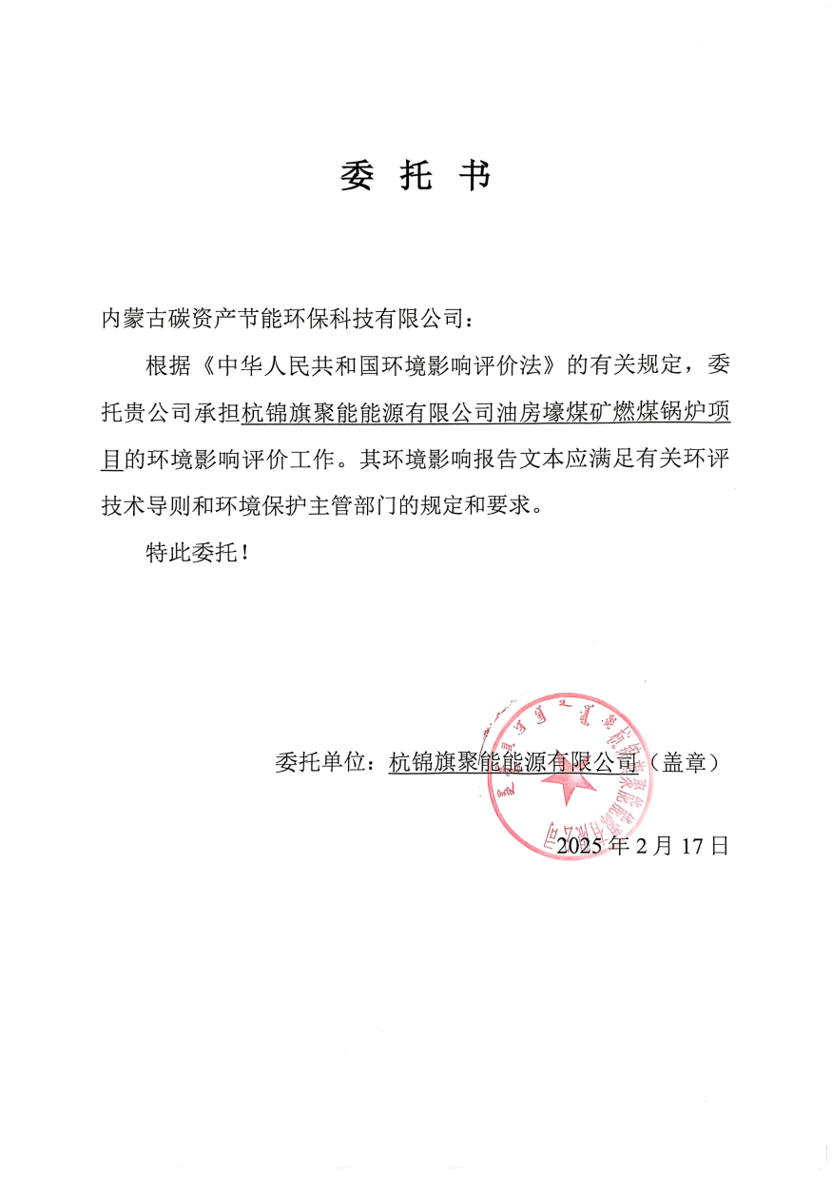

附件2 现有工程环评批复文件
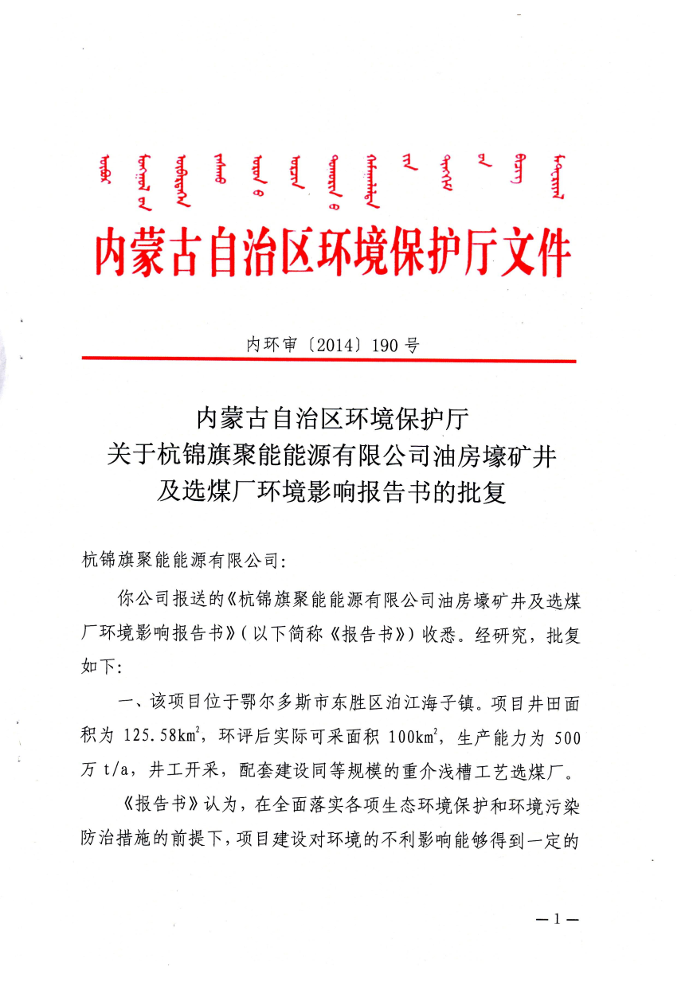
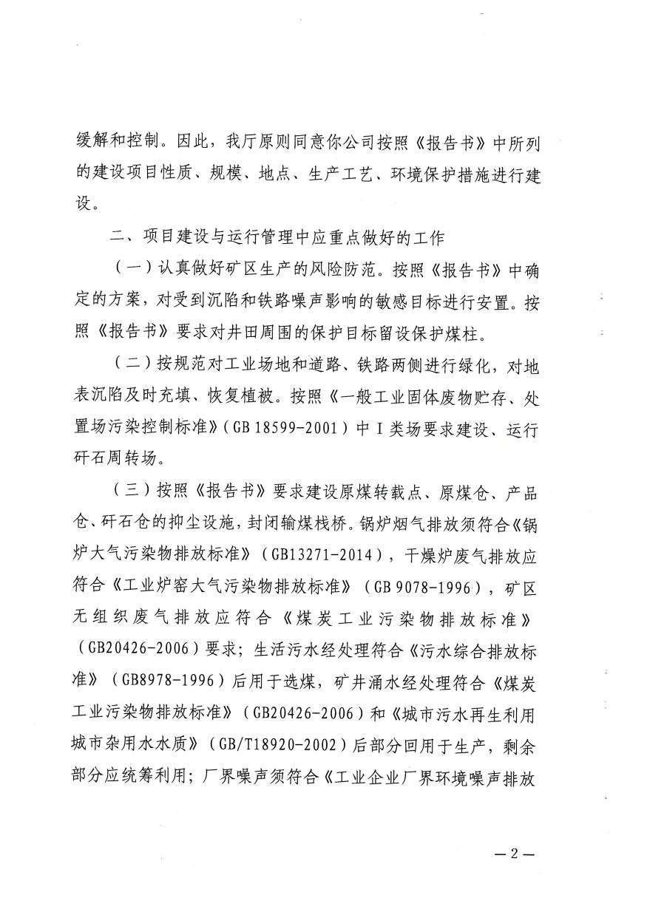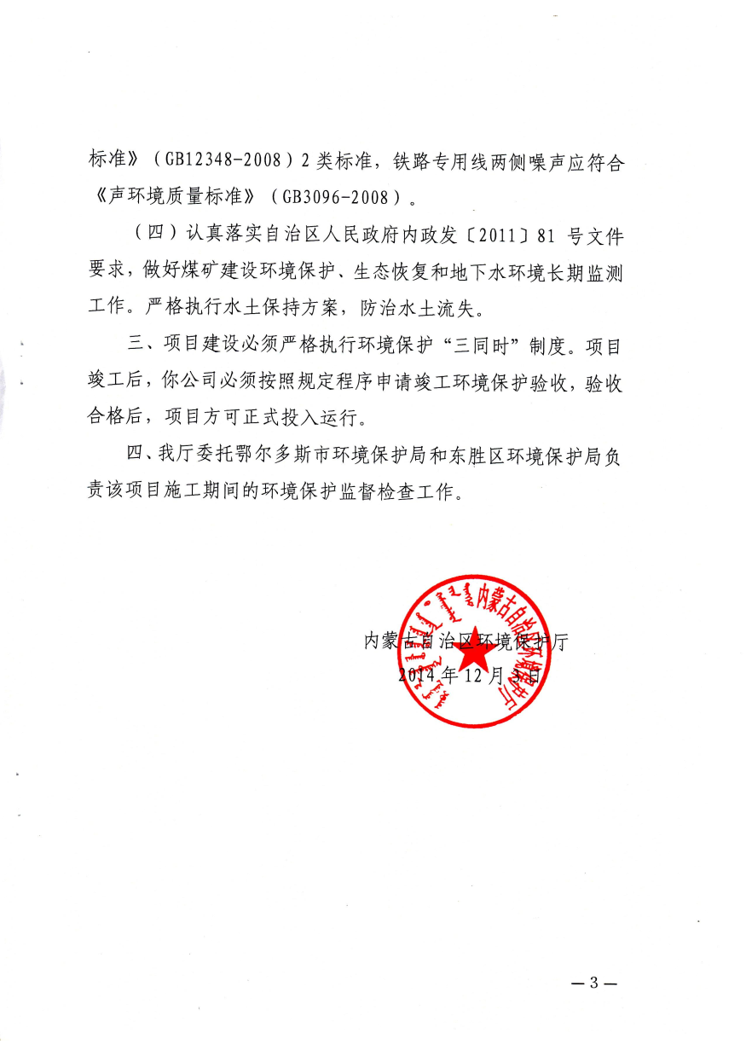

附件3 现有工程总量批复文件
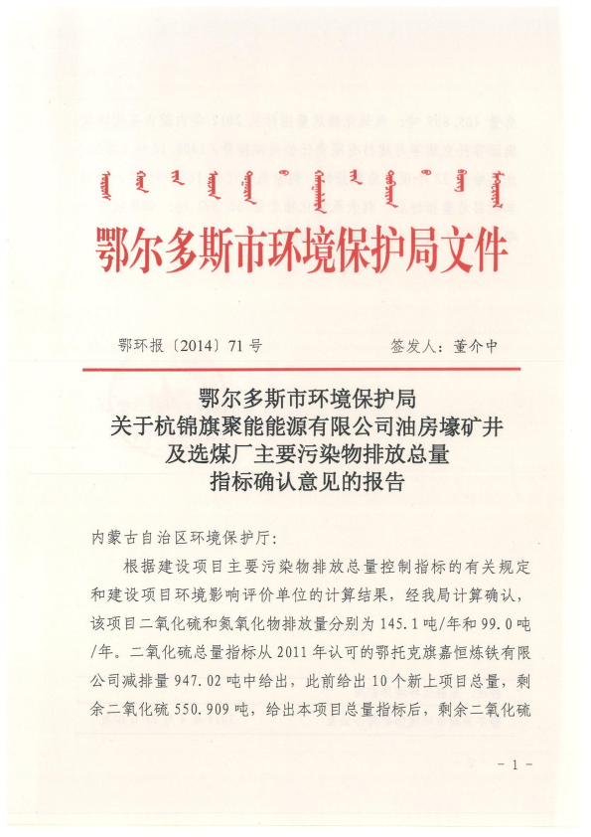
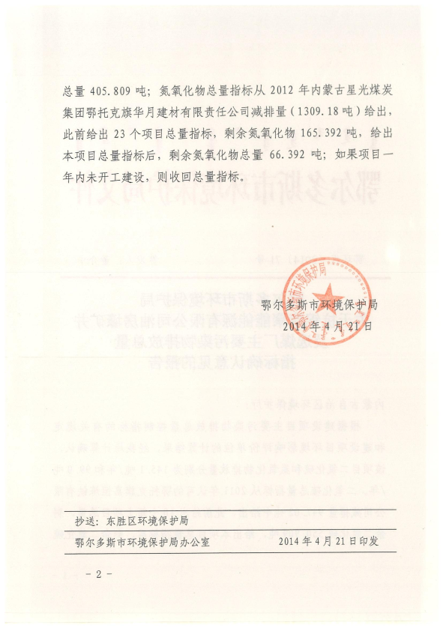

附件4 总量申请批复文件
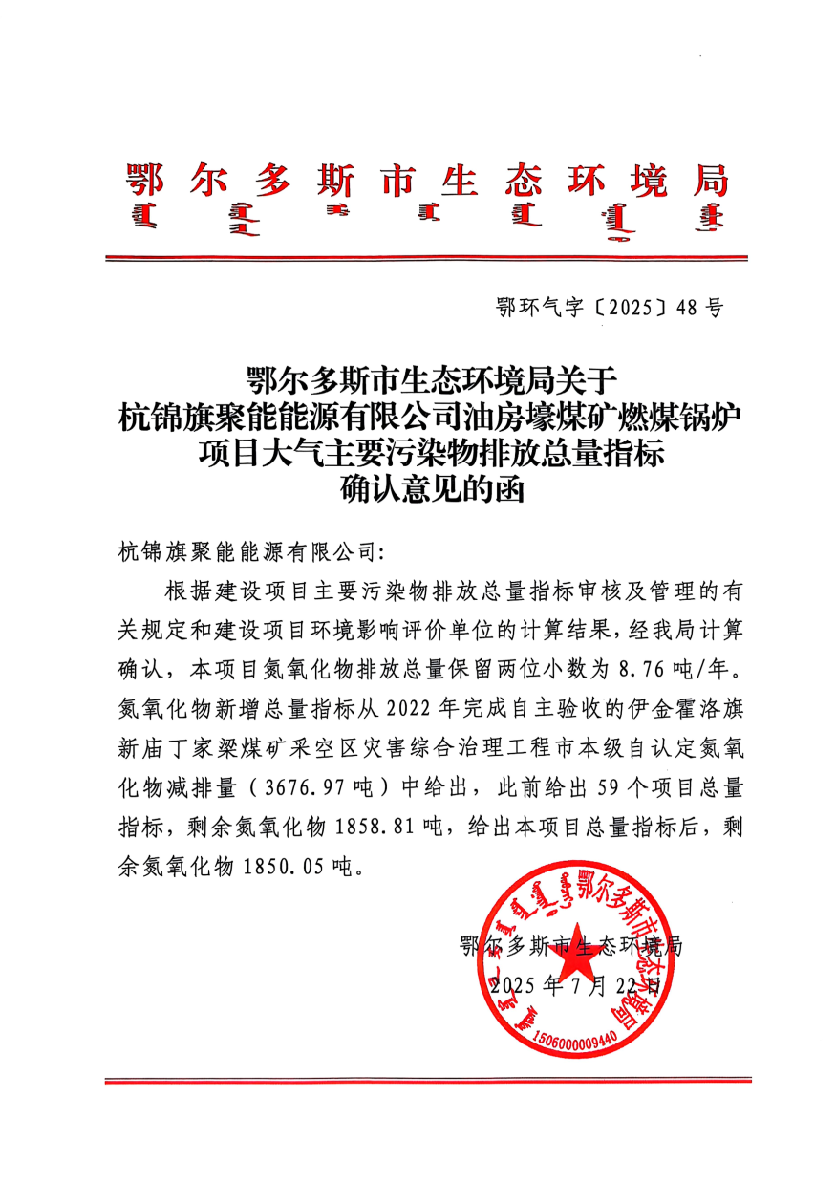

附件4 煤质化验单
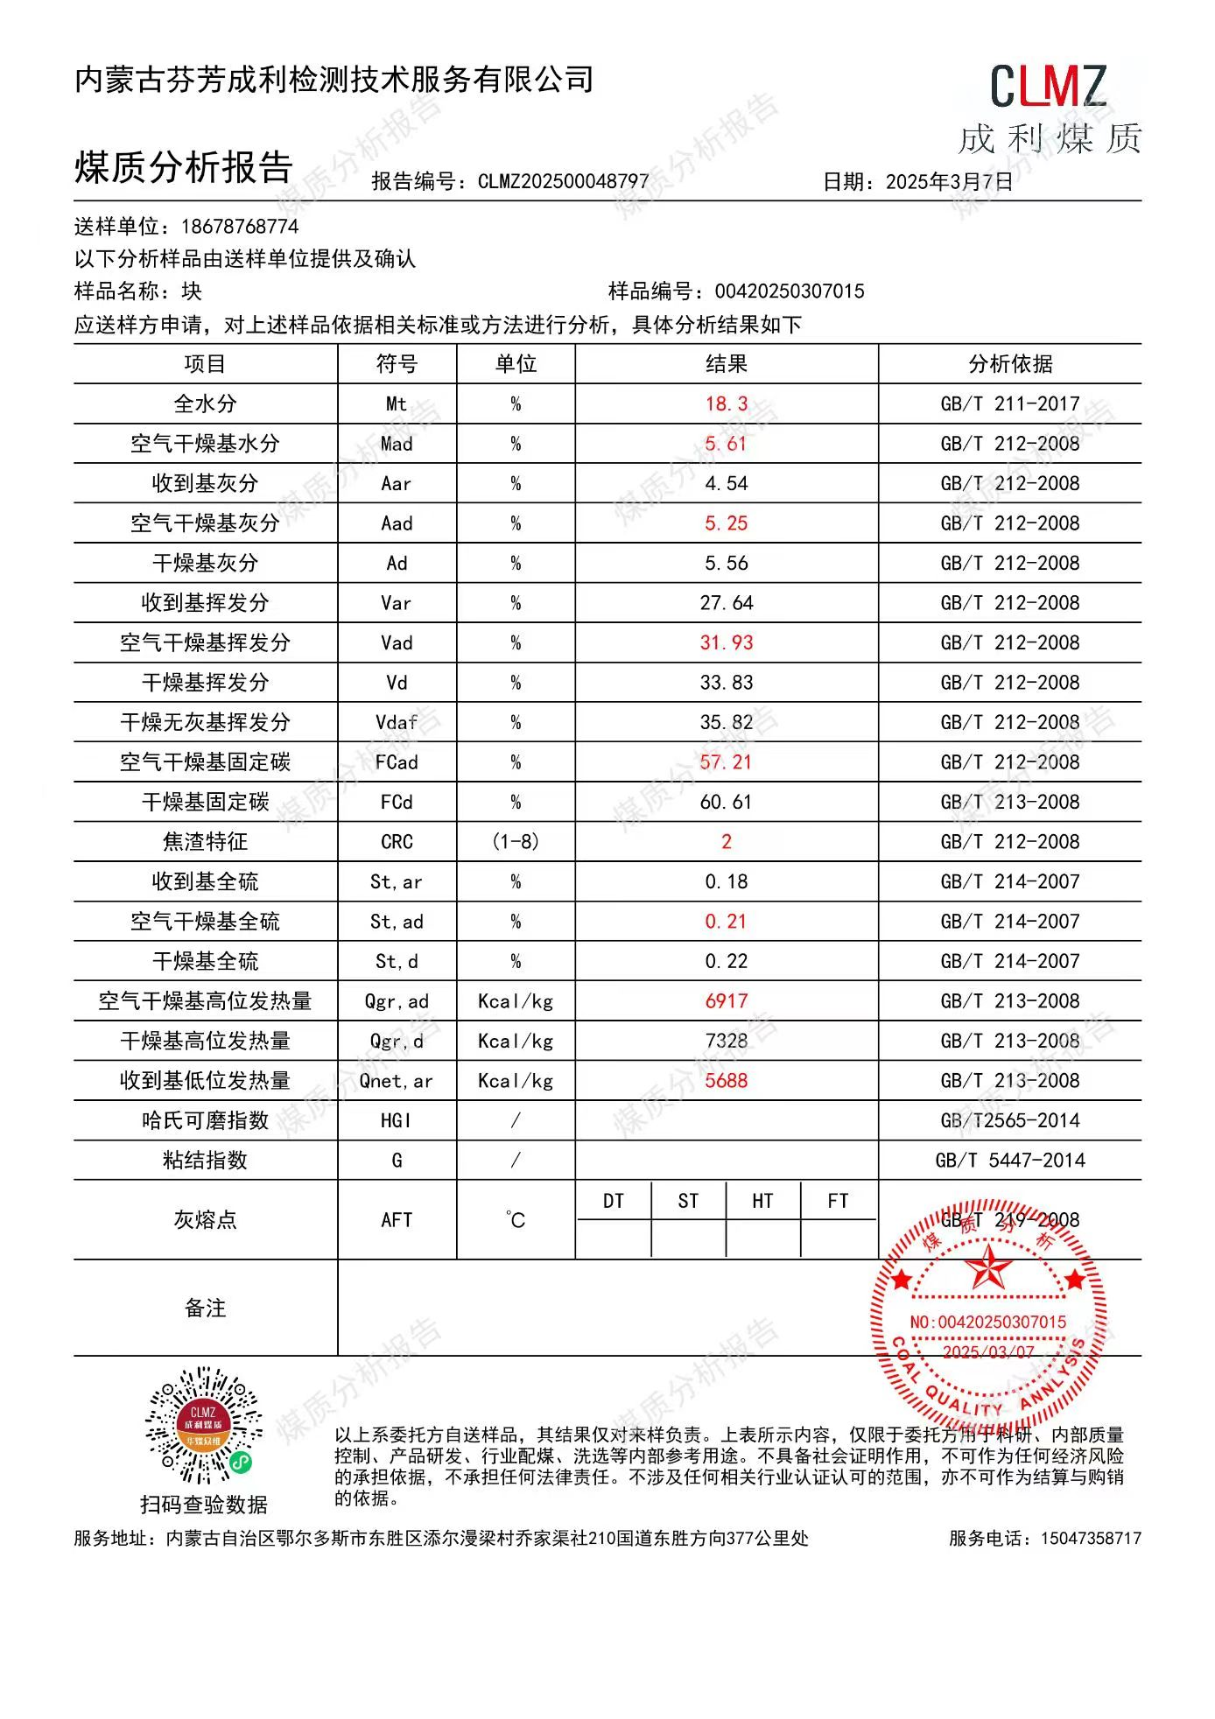

附件5 油房壕煤矿工业场地不涉及文物证明文件
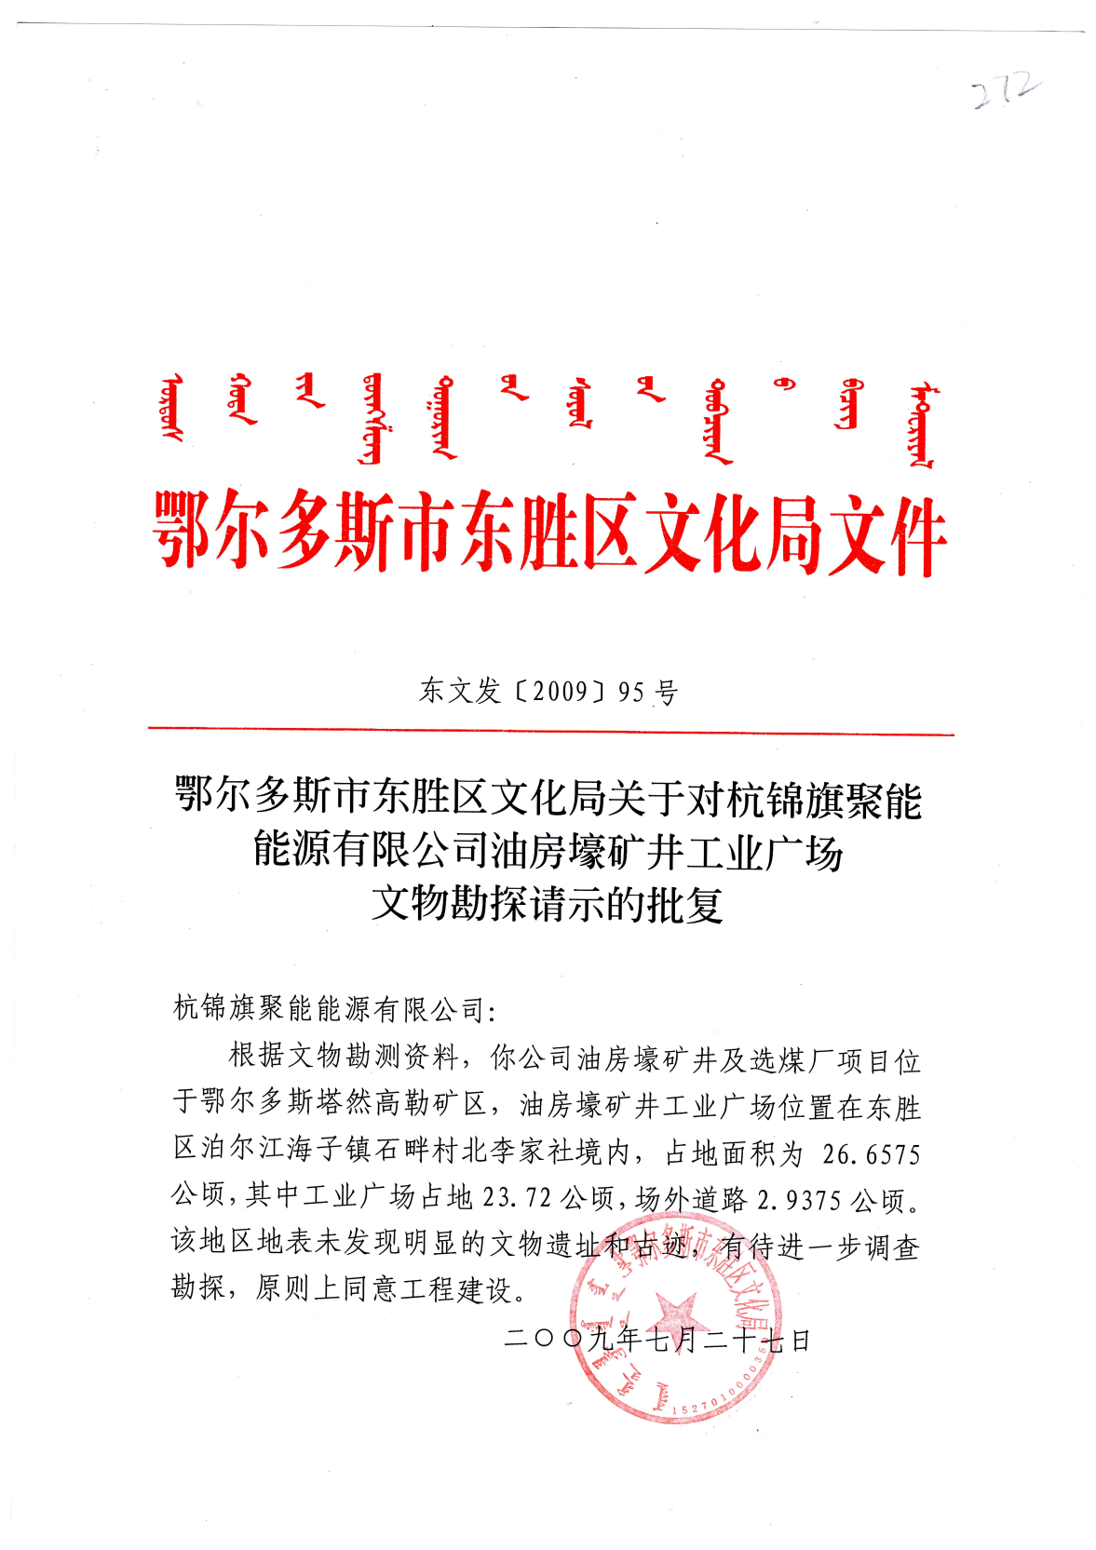


附图1 项目地理位置图
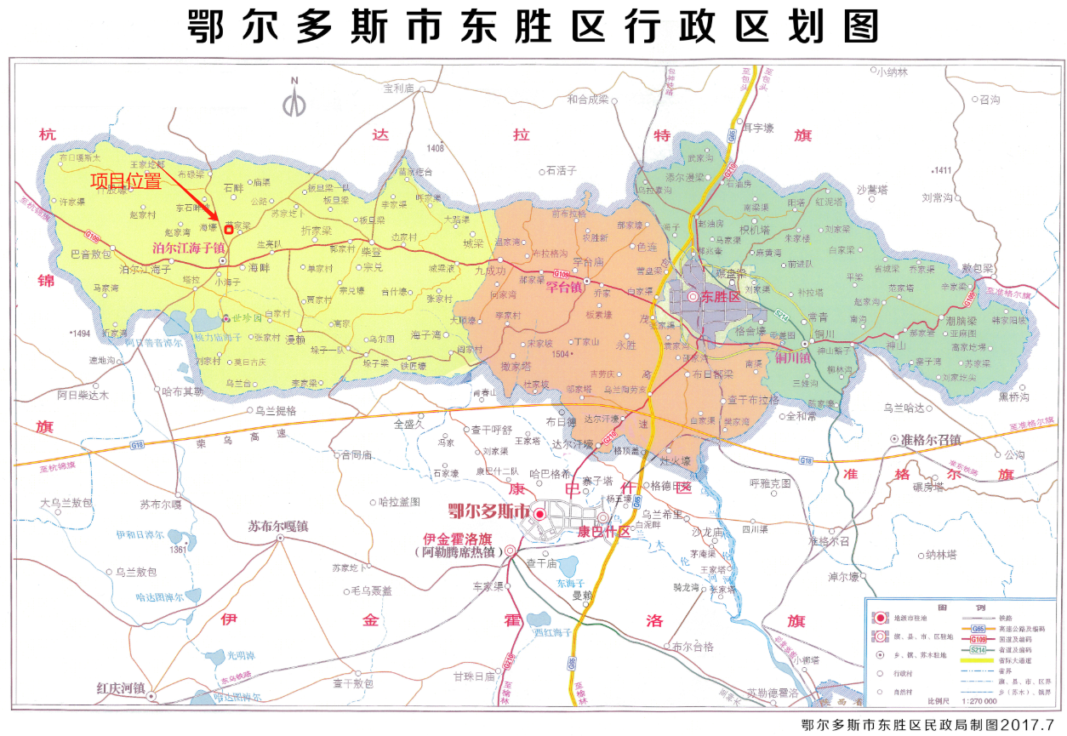

附图2 项目四邻关系图
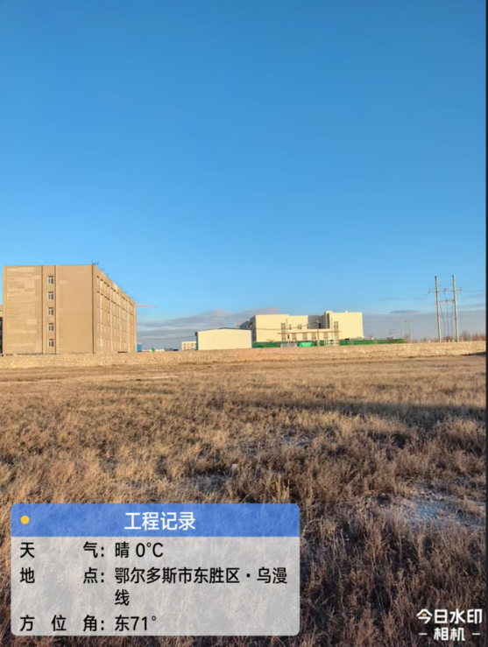 | 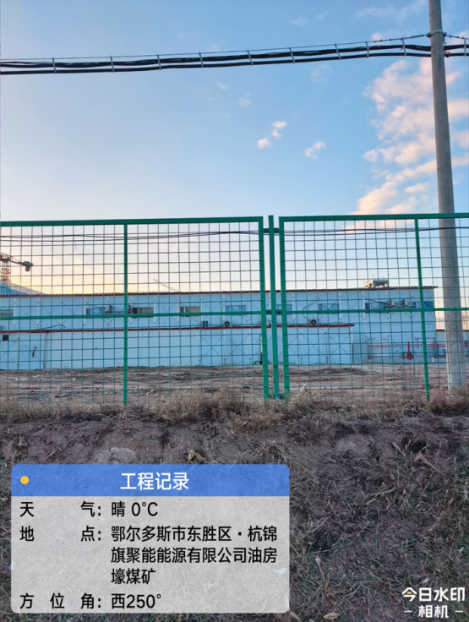
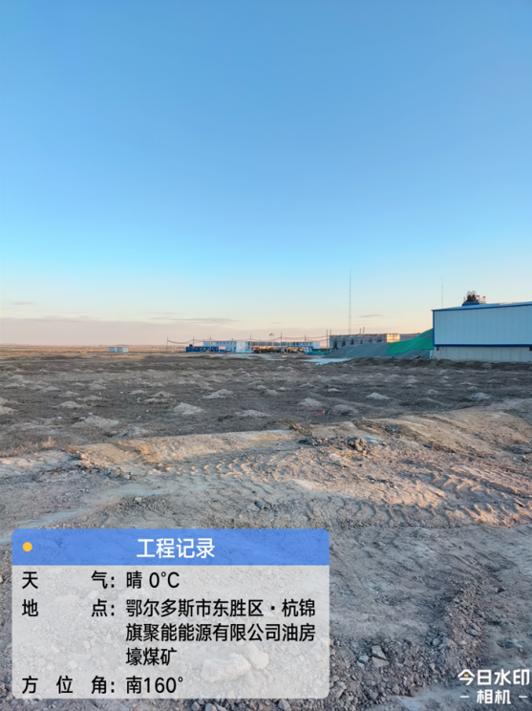 | 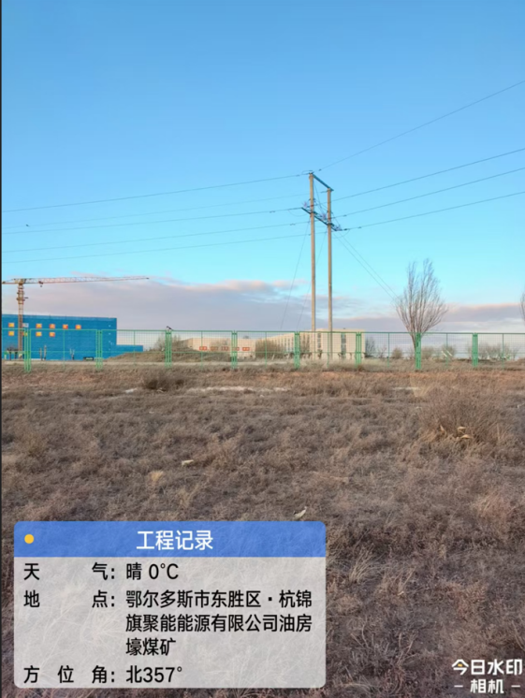

附图3 项目与鄂尔多斯市环境管控单元分类图位置关系图
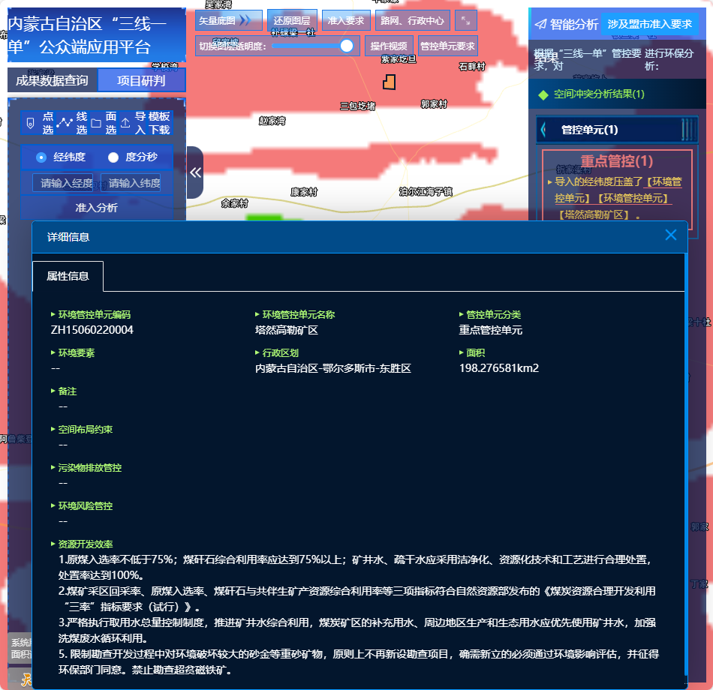

附图4 项目平面布置图
